USULAN PROPOSAL
PENGEMBANGAN SISTEM E-COMMERCE BERBASIS WEB TERINTEGRASI UNTUK PENGELOLAAN PENJUALAN, STOK, DAN PESANAN PADA DELYSA FLORIST


Pengusul:
Muhammad Zaki Fadilla | 237006034
Muhamad Raihan Nurhidayat | 237006108
Muhammad Ikhsan Fauzi | 237006115
Latief Naufal Andryanto | 237006139

JURUSAN INFORMATIKA
FAKULTAS TEKNIK
UNIVERSITAS SILIWANGI
2026

KATA PENGANTAR
Puji syukur kehadirat Tuhan Yang Maha Esa yang telah melimpahkan rahmat dan karunia-nya, sehingga kami dapat menyelesaikan proposal Pengabdian Kepada Masyarakat dengan judul laporan “PENGEMBANGAN SISTEM E-COMMERCE BERBASIS WEB TERINTEGRASI UNTUK PENGELOLAAN PENJUALAN, STOK, DAN PESANAN PADA DELYSA FLORIST”. Proposal ini disusun sebagai langkah strategis untuk membantu Delysa Florist dalam memperluas jangkauan pasar dan meningkatkan efisiensi operasional melalui pemanfaatan teknologi informasi.
Kami menyadari bahwa penyusunan proposal ini tidak terlepas dari bantuan beberapa pihak. Oleh karena itu kami ingin menyampaikan terima kasih kepada:
- Bapak Dr. Ir. Eka Wahyu Hidayat, S.T., M.T., MCE. Selaku dosen pengampu mata kuliah Capstone Project, yang telah memberikan kami pemahaman berupa materi pembelajaran yang telah diberikan.
- Rekan-rekan kelompok yang telah ikut membantu dalam penyusunan proposal ini dalam setiap kegiatan yang telah dilakukan sesuai dengan tugas yang diemban masing masing.
Akhir kata, semoga Tuhan Yang Maha Esa selalu memberikan petunjuk dan kemudahan dalam pelaksanaan program ini.

Tasikmalaya, 3 September 2026
Pengusul

DAFTAR ISI
KATA PENGANTAR i
DAFTAR ISI ii
DAFTAR GAMBAR v
DAFTAR TABEL vi
DAFTAR LAMPIRAN vii
BAB I PENDAHULUAN 1
1.1 Latar Belakang / Identifikasi Masalah 1
1.2 Manfaat 3
1.3 Rumusan Masalah 4
1.4 Tujuan 5
1.5 Kompleksitas Pekerjaan 5
BAB II TINJAUAN PUSTAKA 7
2.1 E-Commerce 7
2.2 Sistem Informasi 7
2.3 Sistem Informasi Penjualan Berbasis Web 8
2.4 Management Inventory 8
2.5 Arsitektur Website E-Commerce 9
2.6 Metode Pengembangan Perangkat Lunak Agile 10
2.7 Kerangka Kerja Scrum 10
2.8 Pengujian Perangkat Lunak 11
2.9 Penelitan Terdahulu 12
BAB III METODE PELAKSANAAN 17
3.1 Metode Pelaksanaan 17
3.1.1 Peran Dalam Scrum 18
3.1.2 Artefak Scrum 18
3.2 Tahapan Pelaksanaan 19
3.2.1 Identifikasi Masalah dan Kebutuhan 19
3.2.2 Penyusunan Product Backlog 19
3.2.3 Sprint Planning 20
3.2.4 Pengembangan Increment 20
3.2.5 Daily Scrum 21
3.2.6 Sprint Review 21
3.2.7 Sprint Retrospective 21
3.2.8 Integrasi dan Deployment 22
3.3 Teknik Pengumpulan Data 22
3.3.1 Wawancara 22
3.3.2 Observasi 22
3.3.3 Dokumentasi 23
3.3.4 Studi Pusaka 23
3.3.5 Kuesioner Penerimaan Pengguna 23
3.4 Perancangan Sistem 23
3.4.1 Identifikasi Aktor dan Use Case 24
3.4.2 Arsitektur, Teknologi, dan Platform Sistem 25
3.4.3 Perancangan Proses Pemesanan 23
3.4.4 Perancangan Basis Data 23
3.4.5 Algoritma yang Digunakan 24
3.4.6 Dataset dan Sumber Data 25
3.4.7 Rancangan Antarmuka 26
3.4.8 Kebutuhan fungsional 38
3.4.9 Kebutuhan Nonfungsional 38
3.5 Metode Pengujian 39
3.5.1 Blackbox Testing 39
3.5.2 User Acceptance Testing (UAT) 40
3.5.3 System Usability Scale (SUS) 40
3.5.4 Kriteria Keberhasilan Pengujian 40
3.5.5 Alur Evaluasi dan Perbaikan 41
BAB IV JADWAL DAN RENCANA PELAKSANAAN 42
4.1 Waktu dan Tempat Pelaksanaan 42
4.2 Tahapan dan Jadwal Kegiatan 42
4.3 Pembagian dan Tugas Anggota 43
4.4 Luaran yang Ditargetkan 46
DAFTAR PUSTAKA 49
LAMPIRAN 51

DAFTAR GAMBAR
Gambar 3. 1 Use Case utama sistem e-commerce Delysa Florist. 21
Gambar 3. 2 Arsitektur system usulan Delysa Florist. 22
Gambar 3. 3 Alur utama pemesanan hingga pengiriman. 23
Gambar 3. 4 ERD Konseptual sistem e-commerce Delysa Florist. 24
Gambar 3. 5 Mockup Home 26
Gambar 3. 6 Mockup Detail Produk 27
Gambar 3. 7 Mockup Keranjang 28
Gambar 3. 8 Mockup Checkout 29
Gambar 3. 9 Mockup Pop Up Metode Pembayaran 30
Gambar 3. 10 Mockup Pembayaran 31
Gambar 3. 11 Mockup Dashboard Admin 32
Gambar 3. 12 Mockup All Product 33
Gambar 3. 13 Mockup add product 34
Gambar 3. 14 Mockup List Order 35
Gambar 3. 15 Mockup Detail Order 36

DAFTAR TABEL
Tabel 2. 1 Penelitian Terdahulu 10
Tabel 4. 1 Tahapan kegiatan 41
Tabel 4. 2 Pembagian tugas 42
Tabel 4. 3 Luaran yang ditargetkan 46

DAFTAR LAMPIRAN

PENDAHULUAN

Latar Belakang / Identifikasi Masalah
Adopsi e-commerce berpengaruh positif dan signifikan terhadap kinerja UMKM, di mana faktor teknologi, organisasi, lingkungan, dan individu mendorong adopsi yang selanjutnya meningkatkan kinerja usaha pada UMKM fashion di Pekanbaru (T et al., 2022). Pengembangan platform e-commerce berbasis Website dengan metode Waterfall terbukti mampu meningkatkan kecepatan transaksi, akurasi data, dan perluasan jangkauan pasar, dengan tingkat kepuasan pengguna kategori Excellent (SUS 88) pada Toko Berkah Collection (Yuniarti & Wahyuningsih, 2025).
Pada konteks yang lebih spesifik, Delysa Florist merupakan usaha penyedia aneka rangkaian bunga yang telah beroperasi sejak tahun 2016 dan berlokasi di Jalan Pancasila Lengkongsari, Cikalang, Kecamatan Tawang, Kabupaten Tasikmalaya, dengan jam layanan setiap hari pukul 07.00 hingga 21.00 WIB. Usaha ini mengkhususkan diri pada penyediaan berbagai motif dan variasi rangkaian bunga untuk keperluan kado, hadiah, hingga ucapan selamat, dengan sistem pemesanan yang masih mengandalkan WhatsApp pada nomor 082116789558 (pembayaran transfer Bank BCA atas nama Kartinah) dan pemasaran melalui akun Instagram @delysafloristt tanpa layanan pemesanan melalui direct message.
Kondisi tersebut mengungkap kesenjangan antara potensi pasar digital dan praktik operasional yang berjalan. Pengelolaan penjualan, stok, dan pesanan masih dilakukan secara manual dan belum terintegrasi antara promosi, pencatatan, dan konfirmasi pembayaran, tanpa katalog terintegrasi, tanpa pembaruan stok real-time, dan tanpa pelaporan yang terstruktur. Keterbatasan ini sejalan dengan temuan bahwa pengelolaan stok manual rentan terhadap kesalahan pencatatan dan inefisiensi sehingga memerlukan digitalisasi terstruktur melalui sistem informasi persediaan berbasis web (Nur & Fathoni, 2025). Pada sektor penjual karangan bunga, sistem manual serupa dilaporkan menimbulkan hambatan dalam manajemen data dan transaksi pesanan yang berdampak pada kualitas layanan (N et al., 2026), (Rahmansyah et al., 2024). Gap yang teridentifikasi meliputi tidak adanya visibilitas stok yang akurat, risiko kelebihan atau kekurangan stok pada periode permintaan tinggi, serta jangkauan pemasaran yang terbatas pada kanal offline dan media sosial. Kondisi yang diharapkan adalah tersedianya platform terpadu yang menyajikan katalog yang terorganisir, keranjang belanja, proses pemesanan dan pembayaran yang terdokumentasi, serta manajemen stok yang akurat dan dapat dipantau secara real-time.
Penyelesaian kesenjangan tersebut menjadi krusial untuk mencegah penurunan daya saing dan kehilangan potensi pasar, terlebih adopsi e-commerce telah terbukti berperan sebagai determinan utama dalam mendongkrak performa UMKM (T et al., 2022) dan konsumen karangan bunga generasi Z menunjukkan preferensi yang meningkat terhadap pemesanan buket secara daring yang dapat dikustomisasi (N et al., 2026). Tanpa sistem terintegrasi, Delysa Florist akan terus menghadapi inefisiensi operasional, keterlambatan pemenuhan pesanan, dan kesulitan merespons lonjakan permintaan pada momen hari raya dan musim pernikahan.
Berbagai studi terdahulu membuktikan bahwa pengembangan website e-commerce dengan fitur manajemen produk, keranjang belanja, autentikasi pengguna, pengelolaan pesanan dan pembayaran, serta dashboard admin untuk pemantauan pesanan dan pengiriman terbukti meningkatkan kecepatan transaksi, akurasi data, dan perluasan jangkauan pasar (Yuniarti & Wahyuningzsih, 2025). Pada konteks pengelolaan stok, sistem informasi persediaan berbasis web terbukti meningkatkan efisiensi pencatatan dan pengelolaan stok (Nur & Fathoni, 2025) sementara pada sektor penjual kerangka bunga, sistem pemesanan berbasis website yang menyediakan katalog buket, kustomisasi produk, pembelian daring, serta pemantauan status pesanan dan laporan penjualan dilaporkan mampu meningkatkan efisiensi pengelolaan data pelanggan dan transaksi (N et al., 2026), dengan tingkat penerimaan mencapai 91,13% pada uji penerimaan pengguna (Rahmansyah et al., 2024).
Berangkat dari permasalahan tersebut, penelitian ini menawarkan pengembangan sistem e-commerce berbasis web terintegrasi untuk pengelolaan penjualan, stok, dan pesanan pada Delysa Florist. Sistem tersebut dirancang untuk menghadirkan katalog bunga yang terorganisir, keranjang belanja dan proses pemesanan yang terdokumentasi, pengelolaan stok yang akurat dan dapat dipantau secara real-time, serta fitur pelaporan penjualan untuk mendukung pengambilan keputusan operasional.

Manfaat
Adapun manfaat yang diharapkan pada penelitian ini adalah sebagai berikut:
- Tersedianya sistem e-commerce berbasis web terintegrasi yang menyajikan katalog terorganisir, proses pemesanan yang terdokumentasi, serta pengelolaan stok real-time dan pelaporan untuk mengatasi pengelolaan manual.
- Perluasan akses pemasaran dari penjualan offline dan media sosial terbatas menjadi platform daring yang dapat diakses kapan saja dan di mana saja, sehingga membuka peluang peningkatan jangkauan pasar.
- Tersedianya bukti kelayakan fungsional sistem melalui Black Box Testing dan bukti penerimaan pengguna melalui User Acceptance Testing (UAT) sebagai dasar penilaian bahwa sistem layak digunakan.
- Tersedianya contoh penerapan e-commerce yang dapat direplikasi untuk mendorong literasi digital dan pengembangan UMKM lain di wilayah Tasikmalaya.

Rumusan Masalah
Berdasarkan uraian latar belakang tersebut, rumusan masalah dalam penelitian ini dirumuskan sebagai berikut:
- Bagaimana rancangan dan pembangunan sistem e-commerce berbasis web terintegrasi dengan fitur katalog terorganisir, keranjang belanja, pengelolaan pesanan dan pembayaran, serta manajemen stok real-time dan pelaporan untuk mengatasi pengelolaan manual pada Delysa Florist?
- Bagaimana tingkat kelayakan fungsional dan penerimaan pengguna terhadap sistem e-commerce terintegrasi yang dikembangkan untuk Delysa Florist?

Tujuan
Berdasarkan rumusan masalah di atas, tujuan kegiatan ini dirumuskan sebagai berikut:
- Merancang dan membangun sistem e-commerce berbasis web terintegrasi untuk Delysa Florist yang menyediakan katalog terorganisir, keranjang belanja dan pemesanan terdokumentasi, pengelolaan stok real-time, serta pelaporan penjualan.
- Menguji kelayakan fungsional sistem melalui Black Box Testing dan mengevaluasi penerimaan pengguna melalui User Acceptance Testing (UAT) untuk mengetahui tingkat kelayakan dan penerimaan sistem pada Delysa Florist.

Kompleksitas Pekerjaan
Pengembangan sistem e-commerce ini memiliki kompleksivitas yang mencakup integrasi fungsionalitas dan logika sistem, di antaranya:
- Perancangan relasi antar entitas yang kompleks meliputi users, categories, products, orders, order_items, payments, dan stock_movements agar data transaksi tetap terstruktur.
- Terdapat integrasi logika pembaruan stok otomatis secara real-time, di mana setiap transaksi pesanan (masuk atau batal) harus sinkron dengan jumlah ketersediaan produk pada database.
- Menyesuaikan fungsionalitas frontend dan backend untuk mengakomodasi kebutuhan spesifik Delysa Florist, seperti kustomisasi karangan bunga, penyesuaian identitas visual, dan pengelolaan berbagai metode pembayaran non-COD.

TINJAUAN PUSTAKA

E-Commerce
E-commerce didefinisikan sebagai aktivitas jual beli barang dan jasa yang dilakukan secara daring melalui jaringan komputer dan website, yang memungkinkan transaksi tanpa batasan geografis dan temporal (T et al., 2022), (Yuniarti & Wahyuningsih, 2025). Karakteristik utama e-commerce meliputi ubiquity, global reach, universal standards, interaktivitas, information density, dan personalisasi (Yuniarti & Wahyuningsih, 2025). Berdasarkan pelakunya, e-commerce diklasifikasikan menjadi Business to Business (B2B), Business to Consumer (B2C), Consumer to Consumer (C2C), dan Consumer to Business (C2B) (Albalkhi & Komalasari, 2024). Manfaat e-commerce meliputi peningkatan akses pasar, efisiensi operasional, peningkatan pengalaman pelanggan, dan perluasan jangkauan promosi secara digital (Albalkhi & Komalasari, 2024). Determinan adopsi e-commerce pada UMKM meliputi faktor teknologi, organisasi, lingkungan, dan individu yang secara kolektif mempengaruhi keputusan adopsi dan kinerja usaha [1].

Sistem Informasi
Sistem informasi didefinisikan sebagai kombinasi terorganisir dari sumber daya manusia, perangkat keras, perangkat lunak, jaringan komunikasi, dan data yang mengumpulkan, mengolah, menyimpan, dan mendistribusikan informasi untuk mendukung pengambilan keputusan dan pengendalian dalam organisasi (Maulidah, 2024). Komponen utama sistem informasi terdiri atas brainware, hardware, software, data, jaringan, dan prosedur. Karakteristik sistem informasi mencakup adanya komponen dan sub-sistem yang saling terkait, batas sistem, lingkungan, antarmuka, masukan, keluaran, proses, dan tujuan bersama (Maulidah, 2024). Fungsi utama sistem informasi adalah mengumpulkan data, memproses data menjadi informasi yang bermakna, menyimpan informasi untuk penggunaan di masa mendatang, dan menyebarkan informasi kepada pengguna yang membutuhkan.

Sistem Informasi Penjualan Berbasis Web
Sistem informasi penjualan berbasis web merupakan subsistem dari sistem informasi yang secara khusus mengelola aktivitas penjualan melalui platform website (Albalkhi & Komalasari, 2024). Tujuannya adalah menyajikan informasi produk secara real-time, mengelola transaksi jual beli, serta menghasilkan laporan penjualan yang terstruktur. Fungsi-fungsi utama yang dikelola meliputi pengelolaan data produk, pengelolaan data pelanggan, pemrosesan pesanan, pengelolaan pembayaran, dan pembuatan laporan (Yuniarti & Wahyuningsih, 2025). Keunggulan sistem berbasis web terletak pada kemampuannya untuk diakses kapan saja dan di mana saja melalui browser tanpa memerlukan instalasi khusus pada sisi klien, serta kemudahan dalam pembaruan data secara terpusat pada server.

Management Inventory
Management Inventory atau Manajemen persediaan didefinisikan sebagai aktivitas pengendalian persediaan barang untuk menjaga kelancaran proses operasional dengan biaya yang efisien (Warsono et al., 2023). Tujuannya adalah memastikan ketersediaan barang yang cukup untuk memenuhi permintaan tanpa menimbulkan kelebihan stok yang meningkatkan biaya penyimpanan maupun kekurangan stok yang mengganggu layanan (Maulidah, 2024). Konsep utama dalam pengendalian persediaan meliputi penentuan jumlah pemesanan optimal (Economic Order Quantity/EOQ), titik pemesanan kembali (Reorder Point/ROP), dan persediaan pengaman (Safety Stock) (Warsono et al., 2023). Persediaan yang dikelola mencakup persediaan bahan baku, barang dalam proses, dan barang jadi yang memerlukan pencatatan masuk dan keluar secara akurat untuk menghasilkan laporan persediaan yang andal. Pengelolaan persediaan yang tidak memiliki sistem manajemen basis data dinilai tidak dapat menghasilkan laporan secara otomatis sehingga menyebabkan aktivitas inventaris menjadi kurang efisien.

Arsitektur Website E-Commerce
Arsitektur website e-commerce secara umum terdiri atas antarmuka pengguna (front-end), logika aplikasi (back-end), dan basis data (Utami et al., 2023). Komponen front-end menyajikan katalog produk, detail produk, keranjang belanja, dan formulir pemesanan yang dapat diakses pengguna. Komponen back-end mengelola autentikasi pengguna, pemrosesan pesanan, pengelolaan pembayaran, dan dasbor administrasi untuk pemantauan pesanan dan pengiriman. Basis data relasional, seperti MySQL, digunakan untuk menyimpan data produk, pelanggan, pesanan, dan persediaan secara terstruktur dan terintegrasi (Utami et al., 2023). Integrasi antara modul penjualan dan persediaan dalam satu arsitektur memungkinkan pembaruan stok secara otomatis saat terjadi transaksi penjualan dan pembelian. Laporan penjualan dan persediaan dapat dihasilkan secara otomatis untuk periode yang ditentukan pengguna berdasarkan data transaksi yang tersimpan.

Metode Pengembangan Perangkat Lunak Agile
Agile merupakan paradigma pengembangan perangkat lunak yang menekankan pengembangan iteratif dan inkremental, kolaborasi, serta adaptabilitas terhadap perubahan kebutuhan (Citra et al., 2026). Prinsip Agile menekankan pengiriman nilai secara berkelanjutan melalui siklus pengembangan yang pendek dan evaluasi bersama pengguna secara terus-menerus (Pungki et al., 2024). Karakteristik utama Agile meliputi fleksibilitas, kecepatan, dan hubungan yang erat antara pihak yang terlibat dalam proyek (Citra et al., 2026). Metode Agile dinilai mampu membuat pengembangan aplikasi menjadi lebih cepat dan lebih terorganisir serta memudahkan pelacakan kemajuan proyek. Optimasi delivery produk melalui Agile memungkinkan pengiriman produk yang dianggap optimal dalam waktu yang lebih singkat dibandingkan pendekatan sekuensial.

Kerangka Kerja Scrum
Scrum merupakan kerangka kerja dalam Agile yang dirancang untuk menyelesaikan permasalahan kompleks yang senantiasa berubah dengan menghasilkan produk yang kreatif dan produktif (Jtik et al., 2023). Scrum terdiri atas tiga pilar empiris yaitu transparansi, inspeksi, dan adaptasi. Peran dalam Scrum meliputi Product Owner, Scrum Master, dan Development Team yang secara kolektif bertanggung jawab terhadap nilai produk (Nurlies et al., n.d.). Artefak Scrum terdiri atas Product Backlog yang berisi daftar kebutuhan produk yang terurut, Sprint Backlog yang berisi item terpilih dan rencana Sprint, dan Increment yang merupakan hasil kerja yang memenuhi Definition of Done (Citra et al., 2026). Kejadian (events) dalam Scrum meliputi Sprint Planning, Daily Scrum, Sprint Review, dan Sprint Retrospective yang dilaksanakan dalam siklus Sprint dengan durasi konsisten. Sprint merupakan inti dari Scrum yang menghasilkan Increment yang dapat dirilis dan memiliki Sprint Goal sebagai panduan kerja. Keberhasilan implementasi Scrum dipengaruhi oleh kepemimpinan organisasional, kapabilitas tim, dan keterlibatan pemangku kepentingan.

Pengujian Perangkat Lunak
Pengujian perangkat lunak merupakan tahap verifikasi untuk memastikan sistem berfungsi sesuai kebutuhan sebelum dipublikasikan (Salim, 2024). Pengujian dibagi secara garis besar menjadi White Box Testing dan Black Box Testing (Salim, 2024). Black Box Testing merupakan metode pengujian yang berfokus pada fungsionalitas aplikasi tanpa melihat struktur kode internal. Teknik dalam Black Box Testing meliputi Equivalence Partitioning, Boundary Value Analysis, dan State Transition Testing yang berfokus pada pengujian perilaku sistem saat berpindah dari satu status ke status lainnya. User Acceptance Testing (UAT) merupakan metode pengujian yang berfokus pada penerimaan pengguna untuk menilai apakah sistem memenuhi kebutuhan pengguna dan layak digunakan (Rahmansyah et al., 2024). System Usability Scale (SUS) merupakan instrumen untuk mengukur kegunaan sistem dengan skor yang dikategorikan, di mana kategori Excellent menunjukkan tingkat kepuasan dan kemudahan penggunaan yang tinggi.

Penelitan Terdahulu
Tabel 2.1 merangkum 12 penelitian terdahulu yang menjadi rujukan teoritis dan empiris, mencakup e-commerce UMKM, manajemen persediaan, sistem florist, metode Agile/Scrum, dan pengujian. Tabel disusun untuk mengidentifikasi kesamaan fitur, metode, dan celah (gap) yang dijawab oleh penelitian ini, yaitu integrasi penjualan, stok, dan pesanan florist dalam satu platform e-commerce dengan evaluasi kelayakan berbasis Black Box dan UAT.
Tabel 2. 1 Penelitian Terdahulu
NO | Peneliti & Tahun | Judul | Metode / Hasil Utama | Relevansi & Gap
1 | (T et al., 2022) | Determinan adopsi e-commerce dan pengaruhnya terhadap kinerja UMKM (Pekanbaru) | Kuantitatif, cluster random sampling, regresi linear berganda; teknologi/organisasi/lingkungan/individu → adopsi → kinerja positif signifikan | Landasan teori adopsi e-commerce sebagai determinan kinerja; belum membahas rancangan sistem terintegrasi florist
2 | (Yuniarti & Wahyuningsih, 2025) | Pengembangan sistem e-commerce berbasis website dengan metode Waterfall pada Toko Berkah Collection | Waterfall; fitur produk/keranjang/pembayaran/auth/dasbor; Black Box + SUS 88 (Excellent) | Referensi fitur e-commerce lengkap & metrik SUS; metode berbeda (Waterfall) dengan penelitian ini (Scrum)
3 | (Albalkhi & Komalasari, 2024) | Sistem Informasi Penjualan (E-Commerce) UMKM DANISA Collection | Waterfall; migrasi WhatsApp/manual → website real-time; semua fungsi teruji baik | Bukti migrasi dari WhatsApp ke website meningkatkan efisiensi; konteks fashion, bukan florist
4 | (Maulidah, 2024) | The Design of A Web-Based Inventory Information System for Msmes | Prototype; MSME Deepa Elektronik Excel → web; laporan otomatis, desain inventory | Fokus inventory UMKM, belum integrasi e-commerce penjualan
5 | (Utami et al., 2023) | The Development of Web-based Sales and Inventory System for a Stationary Store | Prototype, CodeIgniter/MySQL; sistem penjualan-persediaan terintegrasi Andesta; notifikasi stok minimum | Contoh integrasi penjualan-persediaan; studi kasus alat tulis, bukan florist
6 | (Nur & Fathoni, 2025) | Pengembangan sistem informasi persediaan barang menggunakan model Waterfall untuk meningkatkan efisiensi pengelolaan stok | Waterfall + Laravel pada Toko Sinar Mulia; efisiensi pencatatan stok | Referensi inventory terstruktur; metode Waterfall
7 | (N et al., 2026) | Pembuatan sistem informasi pemesanan toko bunga dan buket berbasis website | Agile; katalog, pilih/kustom buket, beli daring, monitor status, laporan | Sangat relevan: sistem florist buket kustom; belum integrasi stok real-time
8 | (Rahmansyah et al., 2024) | Rancang bangun sistem informasi manajemen pemesanan florist Hari Melati Bangil berbasis web dengan model Prototype | Prototype; UAT 91,13% positif; manajemen data & transaksi pesanan | Referensi UAT florist tinggi; belum fitur stok terintegrasi
9 | (Nurlies et al., n.d.) | Penerapan Metode Agile Scrum Pada Pembuatan Website Penjualan Sembako Toko Erwin | Agile Scrum; PHP/MySQL; fitur katalog, registrasi, pembayaran transfer, resi; Black Box valid | Bukti empiris Scrum untuk e-commerce UMKM sembako; relevan untuk kerangka Scrum penelitian ini
10 | (Jtik et al., 2023) | Pengembangan E-Restaurant Menggunakan Metode Scrum untuk Meningkatkan Kualitas Pelayanan | Scrum; iteratif untuk kebutuhan berubah; permudah ordering & payment | Demonstrasi Scrum untuk layanan pesan-antar; konteks kuliner
11 | (Salim, 2024) | Implementasi Black Box Testing pada website E-commerce Shopee menggunakan State Transition Testing | Black Box State Transition pada Shopee; validasi perilaku antar status | Referensi metode pengujian fungsional yang akan digunakan

METODE PELAKSANAAN

Metode Pelaksanaan
Metode pelaksanaan proyek menggunakan pendekatan Agile dengan kerangka kerja Scrum. Pemilihan Agile disesuaikan dengan karakteristik pengembangan sistem e-commerce yang memungkinkan kebutuhan dan prioritas fitur mengalami penyesuaian selama proses pengembangan. Agile menekankan pengembangan secara iteratif dan inkremental, kolaborasi antarpihak, serta kemampuan beradaptasi terhadap perubahan kebutuhan (Citra et al., 2026). Dalam konteks Delysa Florist, pendekatan tersebut memungkinkan tim melakukan validasi kebutuhan dan hasil pengembangan secara bertahap bersama pihak mitra sehingga risiko ketidaksesuaian sistem dapat ditekan.
Scrum digunakan sebagai kerangka kerja operasional karena menyediakan siklus kerja yang terstruktur melalui Product Backlog, Sprint, Sprint Planning, Daily Scrum, Sprint Review, dan Sprint Retrospective. Scrum juga membagi tanggung jawab secara jelas melalui peran Product Owner, Scrum Master, dan Development Team (Jtik et al., 2023). Pada proyek ini, peran tersebut disesuaikan dengan struktur tim Capstone, sementara pihak Delysa Florist berperan sebagai stakeholder utama dalam validasi kebutuhan dan penerimaan hasil pengembangan.
Pelaksanaan pengembangan dilakukan dalam beberapa Sprint dengan sasaran menghasilkan Increment yang dapat diuji. Setiap Sprint dimulai dari penentuan prioritas pekerjaan, dilanjutkan dengan implementasi, pengujian, demonstrasi hasil, dan evaluasi. Hasil evaluasi digunakan untuk memperbarui Product Backlog sehingga Sprint berikutnya dapat difokuskan pada kebutuhan yang paling penting bagi proses penjualan, stok, dan pesanan.

Peran Dalam Scrum
- Product Owner, Bertindak sebagai pihak yang menentukan prioritas kebutuhan produk dan memvalidasi apakah fitur yang dikembangkan telah memberikan nilai bagi proses bisnis Delysa Florist. Dalam pelaksanaannya, fungsi ini dijalankan oleh anggota yang bertanggung jawab terhadap pengelolaan prioritas produk serta berkoordinasi dengan mitra.
- Scrum Master, Bertugas menjaga agar praktik Scrum berjalan konsisten, membantu penyelesaian hambatan, dan memfasilitasi koordinasi tim. Fungsi koordinasi proyek dilaksanakan oleh ketua tim.
- Development Team, Terdiri atas anggota yang mengerjakan analisis, desain UI/UX, frontend, backend, basis data, pengujian, dokumentasi, dan integrasi sistem sesuai pembagian tugas yang ditetapkan pada BAB IV.

Artefak Scrum
- Product Backlog berisi daftar kebutuhan dan fitur sistem yang diurutkan berdasarkan prioritas, antara lain katalog produk, autentikasi, keranjang belanja, checkout, pembayaran, manajemen stok, pengelolaan pesanan, pengiriman, dan pelaporan penjualan.
- Sprint Backlog berisi item Product Backlog yang dipilih untuk dikerjakan dalam satu Sprint beserta tugas teknis yang diperlukan.
- Increment merupakan hasil pengembangan yang telah memenuhi Definition of Done dan dapat diuji atau didemonstrasikan kepada stakeholder.

Tahapan Pelaksanaan
Tahapan pelaksanaan disusun sebagai siklus pengembangan yang terukur. Walaupun menggunakan kerangka Agile Scrum, tahapan proyek tetap didokumentasikan secara formal agar setiap aktivitas dapat ditelusuri dari kebutuhan hingga hasil pengujian. Tahapan tersebut meliputi identifikasi masalah dan kebutuhan, penyusunan Product Backlog, Sprint Planning, pengembangan Increment, pengujian, Sprint Review, Sprint Retrospective, integrasi dan deployment, serta penyempurnaan akhir.

Identifikasi Masalah dan Kebutuhan
Tahap awal dilakukan untuk memastikan bahwa sistem yang dikembangkan benar-benar menjawab kondisi operasional Delysa Florist. Identifikasi dilakukan dengan menelaah laporan pengembangan sebelumnya, melakukan wawancara dengan pihak pengelola, dan mengobservasi proses penjualan, pengelolaan stok, serta pemenuhan pesanan. Dari tahap ini diperoleh kebutuhan pengguna, permasalahan utama, batasan sistem, dan prioritas solusi.

Penyusunan Product Backlog
Hasil identifikasi kebutuhan diterjemahkan menjadi Product Backlog yang disajikan dalam table 3.1, dimana setiap item backlog dinyatakan dalam bentuk kebutuhan pengguna yang dapat diterjemahkan menjadi pekerjaan pengembangan. Prioritas ditentukan dengan mempertimbangkan urgensi terhadap operasional, ketergantungan antarmodul, manfaat bagi pelanggan dan admin, serta ketersediaan waktu pengembangan.

Tabel 3. 1 Product Backlog Utama
No | Backlog Utama | Aktor | Prioritas
1 | Registrasi/Login dan autentikasi | Pelanggan, Admin | Tinggi
2 | Katalog, pencarian, filter, detail produk | Pelanggan | Tinggi
3 | Keranjang, checkout, dan pembayaran | Pelanggan | Tinggi
4 | Manajemen produk dan stok | Admin | Tinggi
5 | Pengelolaan pesanan dan status pengiriman | Admin, Pelanggan | Tinggi
6 | Laporan penjualan | Admin | Menengah
7 | Review dan rating | Pelanggan | Menengah

Sprint Planning
Pada Sprint Planning, Product Backlog dipilih menjadi Sprint Backlog berdasarkan prioritas dan kapasitas tim. Untuk menjaga keterlacakan, setiap item Sprint Backlog dihubungkan dengan keluaran yang dapat diuji. Contohnya, Sprint awal difokuskan pada fondasi sistem seperti autentikasi, struktur basis data, katalog, dan API. Sprint berikutnya melanjutkan keranjang, checkout, pembayaran, manajemen stok, serta pengelolaan pesanan. Sprint akhir difokuskan pada integrasi, pelaporan, pengujian, perbaikan, dan deployment.

Pengembangan Increment
Pengembangan dilakukan secara paralel namun terkoordinasi antara frontend, backend, dan basis data. Frontend menyediakan antarmuka yang dapat digunakan pelanggan dan admin, backend menyediakan API dan logika bisnis, sedangkan basis data menyimpan data pengguna, produk, pesanan, pembayaran, dan pergerakan stok. Setiap fitur yang selesai diintegrasikan ke branch pengembangan dan diuji sebelum dinyatakan memenuhi Definition of Done.

Daily Scrum
Daily Scrum digunakan untuk menjaga koordinasi dan mendeteksi hambatan secara cepat. Pembahasan difokuskan pada pekerjaan yang telah diselesaikan, pekerjaan berikutnya, kendala teknis, konflik integrasi, dan kebutuhan bantuan dari anggota lain. Catatan hambatan digunakan sebagai dasar penyesuaian tugas selama Sprint berlangsung.

Sprint Review
Pada Sprint Review, Increment yang telah selesai didemonstrasikan kepada stakeholder atau pihak Delysa Florist. Fungsionalitas yang dinilai terutama berkaitan dengan alur katalog, keranjang, checkout, perubahan stok, dan pemrosesan pesanan. Masukan stakeholder dicatat sebagai bahan validasi dan dapat menjadi item baru atau perubahan prioritas dalam Product Backlog.

Sprint Retrospective
Retrospective dilakukan setelah Sprint Review untuk mengevaluasi proses kerja tim. Evaluasi meliputi efektivitas komunikasi, kecukupan pembagian tugas, hambatan teknis, kualitas integrasi, serta kepatuhan terhadap target Sprint. Hasil retrospective digunakan untuk menentukan tindakan perbaikan pada Sprint berikutnya.

Integrasi dan Deployment
Setelah fungsi utama terintegrasi, sistem dipasang pada lingkungan uji atau hosting yang disepakati. Tahapan ini mencakup konfigurasi environment, basis data, akun admin, pengaturan domain atau hosting bila tersedia, serta pemuatan data produk yang disediakan mitra. Deployment dilakukan setelah fungsionalitas utama melewati pengujian dan perbaikan terhadap temuan prioritas.

Teknik Pengumpulan Data
Teknik pengumpulan data digunakan untuk memperoleh informasi faktual mengenai proses bisnis, kebutuhan pengguna, aturan operasional, serta kriteria penerimaan sistem.

Wawancara
Wawancara dilakukan dengan pihak pengelola Delysa Florist untuk menggali informasi mengenai proses pemesanan, pencatatan stok, pembayaran, pengelolaan pesanan, kebutuhan laporan, dan kendala yang muncul pada proses yang berjalan. Wawancara juga digunakan untuk memvalidasi kebutuhan dan aturan bisnis sebelum kebutuhan dimasukkan ke Product Backlog.

Observasi
Observasi dilakukan dengan mengamati alur operasional penjualan dan pemenuhan pesanan. Aspek yang diperhatikan meliputi cara produk ditawarkan, proses pelanggan melakukan pemesanan, pencatatan transaksi, perubahan stok, konfirmasi pesanan, dan penyampaian informasi pengiriman. Hasil observasi digunakan untuk membandingkan proses aktual dengan alur sistem yang diusulkan.

Dokumentasi
Dokumentasi mencakup laporan pengembangan Delysa sebelumnya, dokumen kebutuhan, rancangan sistem, hasil pengujian, serta artefak pengembangan lainnya. Dokumen sebelumnya menunjukkan bahwa Delysa Florist menghadapi keterbatasan pada penjualan online, pencatatan stok, dan pengelolaan pesanan sehingga pengembangan diarahkan pada sistem e-commerce yang lebih terintegrasi (Kelompok 4, 2024).

Studi Pusaka
Studi pustaka dilakukan dengan mempelajari literatur terkait e-commerce, sistem informasi penjualan berbasis web, manajemen persediaan, Agile Scrum, dan pengujian perangkat lunak. Literatur yang digunakan pada BAB II menjadi dasar konseptual dalam menentukan metode pelaksanaan dan strategi evaluasi sistem.

Kuesioner Penerimaan Pengguna
Kuesioner digunakan pada tahap User Acceptance Testing untuk memperoleh penilaian pengguna terhadap kesesuaian sistem dengan kebutuhan operasional. Instrumen disusun berdasarkan fungsi utama sistem dan indikator penerimaan yang telah ditetapkan. Data kuesioner digunakan sebagai salah satu dasar evaluasi akhir proyek.

Perancangan Sistem
Perancangan sistem dilakukan untuk menerjemahkan kebutuhan ke dalam struktur solusi yang dapat diimplementasikan. Perancangan meliputi identifikasi aktor dan use case, arsitektur aplikasi, rancangan proses, basis data, dan antarmuka pengguna. Rancangan bersifat konseptual dan dapat disempurnakan selama Sprint sesuai hasil validasi.

Identifikasi Aktor dan Use Case
Sistem memiliki dua aktor utama, yaitu Pelanggan dan Admin/Pemilik. Pelanggan berinteraksi dengan katalog, pencarian produk, keranjang, checkout dan pembayaran, pemantauan status pesanan, serta review dan rating. Admin/Pemilik mengelola produk, stok, pesanan, pengiriman, dan laporan penjualan. Hubungan fungsi utama kedua aktor ditunjukkan pada gambar berikut.
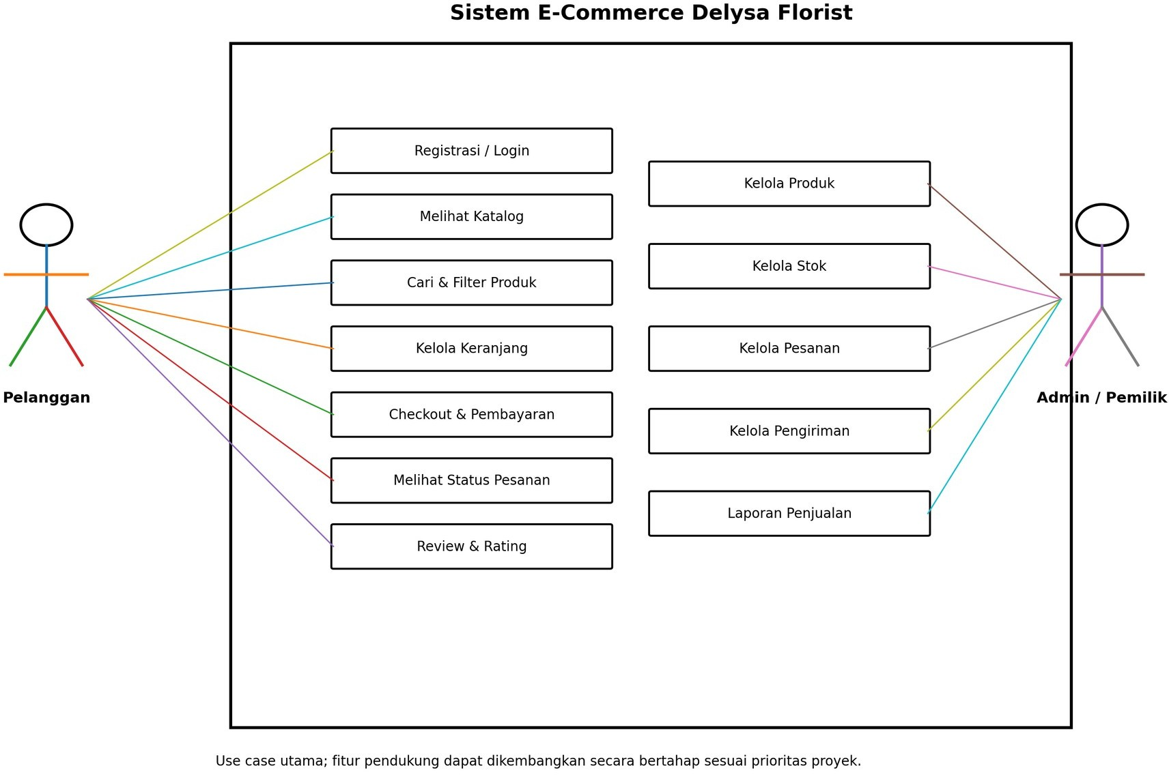
Gambar 3. 1 Use Case utama sistem e-commerce Delysa Florist.

Arsitektur, Teknologi, dan Platform Sistem
Arsitektur sistem menggunakan pola berlapis yang memisahkan antarmuka pengguna, logika aplikasi, dan penyimpanan data. Pelanggan dan admin mengakses aplikasi melalui web browser. Frontend bertugas menyajikan halaman e-commerce dan dashboard, kemudian berkomunikasi dengan backend API. Backend menangani autentikasi, katalog, transaksi, stok, dan pesanan. Data utama disimpan pada basis data terpusat. Layanan pendukung seperti payment gateway dan layanan pengiriman ditempatkan sebagai komponen eksternal yang dapat diintegrasikan sesuai kesiapan implementasi.

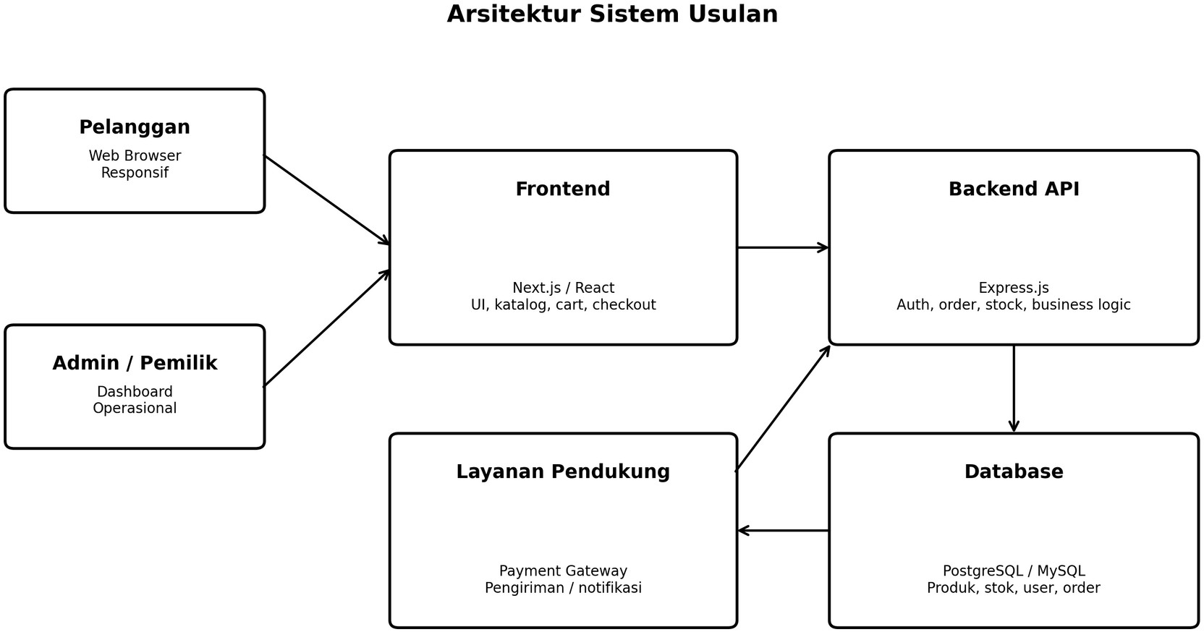
Gambar 3. 2 Arsitektur system usulan Delysa Florist.
Sistem ini akan dibangun dan dipublikasikan sebagai Aplikasi Berbasis Web (Web-based Application) yang responsif agar dapat diakses secara optimal melalui berbagai perangkat desktop maupun ponsel pintar. Untuk merealisasikan arsitektur tersebut, pengembangan sistem ini memanfaatkan ekosistem teknologi modern yang terdiri atas:
- Frontend website dibangun menggunakan pustaka React berbasis TypeScript (.tsx) yang dikompilasi menggunakan Vite untuk memastikan keamanan pengetikan struktur data (type safety) dan mempercepat proses rendering antarmuka, serta Tailwind CSS untuk perancangan visual (styling).
- Backend menggunakan Kerangka kerja Laravel (PHP) untuk menangani logika peladen dan arsitektur database, serta Inertia.js sebagai penghubung (middleware) antara komponen React (TypeScript) di sisi klien dengan Laravel di sisi peladen sehingga sistem beroperasi optimal sebagai Single Page Application (SPA).
- Database menggunakan MySQL untuk menyimpan data secara terpusat.

Perancangan Proses Pemesanan
Alur pemesanan dirancang untuk memastikan hubungan antara transaksi dan stok tetap konsisten. Pelanggan memilih produk, memasukkan item ke keranjang, melakukan checkout, dan menyelesaikan pembayaran. Setelah status pembayaran memenuhi kondisi yang ditetapkan, pesanan dapat diproses admin. Perubahan status pesanan dicatat hingga pengiriman selesai. Pada setiap transaksi, jumlah stok yang tersedia harus diperbarui agar pelanggan dan admin memperoleh informasi yang konsisten.
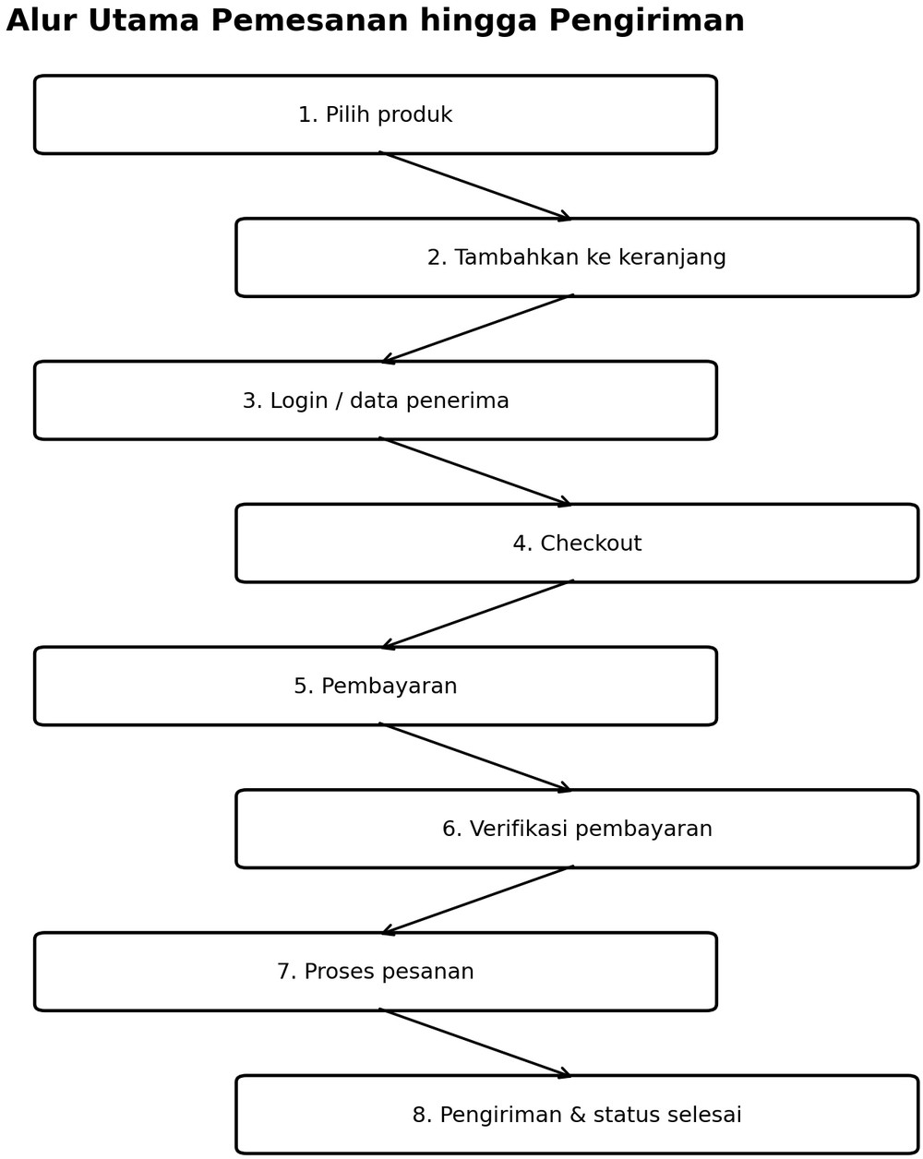
Gambar 3. 3 Alur utama pemesanan hingga pengiriman.

Perancangan Basis Data
Basis data dirancang menggunakan model relasional agar data transaksi dan persediaan dapat dikelola secara terstruktur. Entitas inti terdiri atas users, categories, products, orders, order_items, payments, dan stock_movements. Relasi antarentitas memungkinkan satu pengguna memiliki banyak pesanan, satu pesanan memiliki beberapa item, produk berada dalam kategori tertentu, pembayaran terhubung dengan pesanan, dan setiap perubahan stok dapat dicatat sebagai pergerakan persediaan.
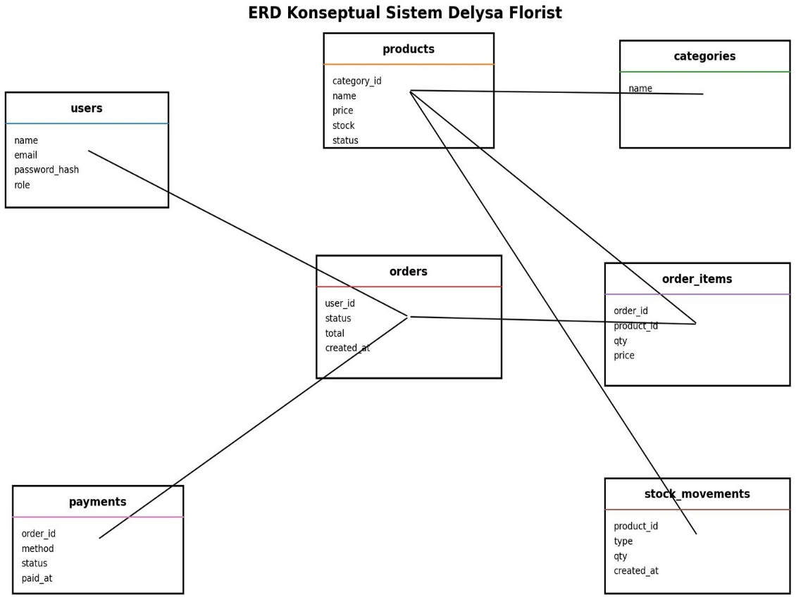
Gambar 3. 4 ERD Konseptual sistem e-commerce Delysa Florist.

Algoritma yang Digunakan
Sistem ini mengimplementasikan beberapa logika algoritma utama untuk menunjang operasional aplikasi, yaitu:
- Menggunakan algoritma pencarian dan filter pada antarmuka pelanggan untuk menelusuri katalog produk berdasarkan kesesuaian nama atau kategori bunga.
- Menggunakan algoritma Aritmatika Persediaan yang berfungsi menghitung dan memperbarui sisa ketersediaan barang secara otomatis di basis data setiap kali terjadi perubahan status pesanan pada alur checkout pelanggan.

Dataset dan Sumber Data
Dalam proses pengembangan dan pengujian, sistem ini akan menggunakan beberapa sumber data, antara lain:
- Katalog produk asli yang memuat data nyata yang diperoleh dari Delysa Florist, meliputi foto produk, nama, harga, dan kategori karangan bunga.
- Data transaksi yang berisi data rekayasa untuk menguji proses checkout, validasi metode pembayaran, dan riwayat pesanan.
- Data pengguna yang di mana kredensial akun pelanggan fiktif dan admin yang digunakan untuk memverifikasi fungsionalitas autentikasi, registrasi, dan sesi akses.

Rancangan Antarmuka
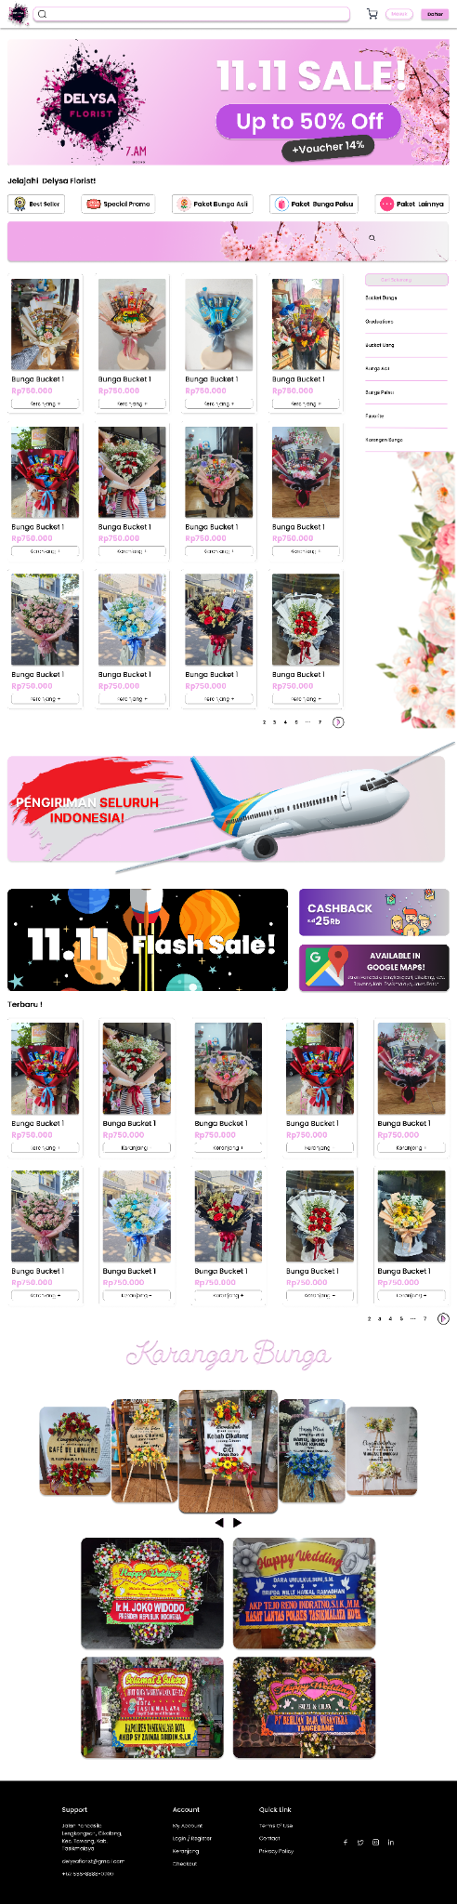
Gambar 3. 5 Mockup Home

Gambar diatas merupakan Home yang berisikan informasi mengenai produk yang dijual dalam bentuk Card

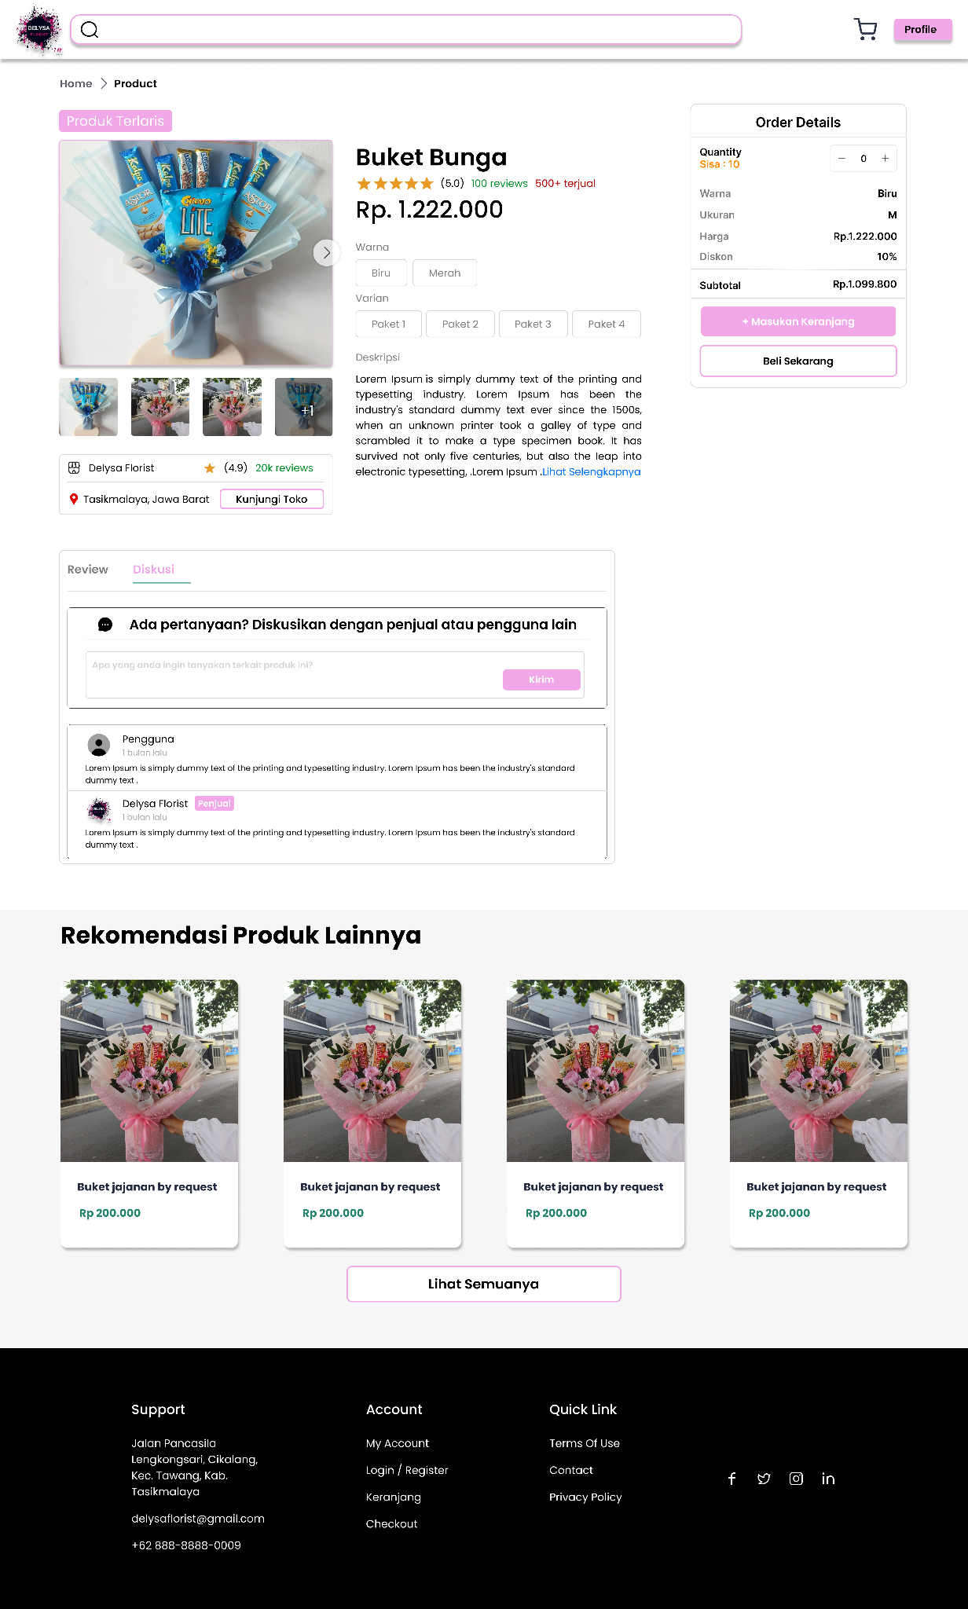
Gambar 3. 6 Mockup Detail Produk

Gambar di atas merupakan mockup dari detail produk yang menampilkan detail informasi dari produk yang dibuat

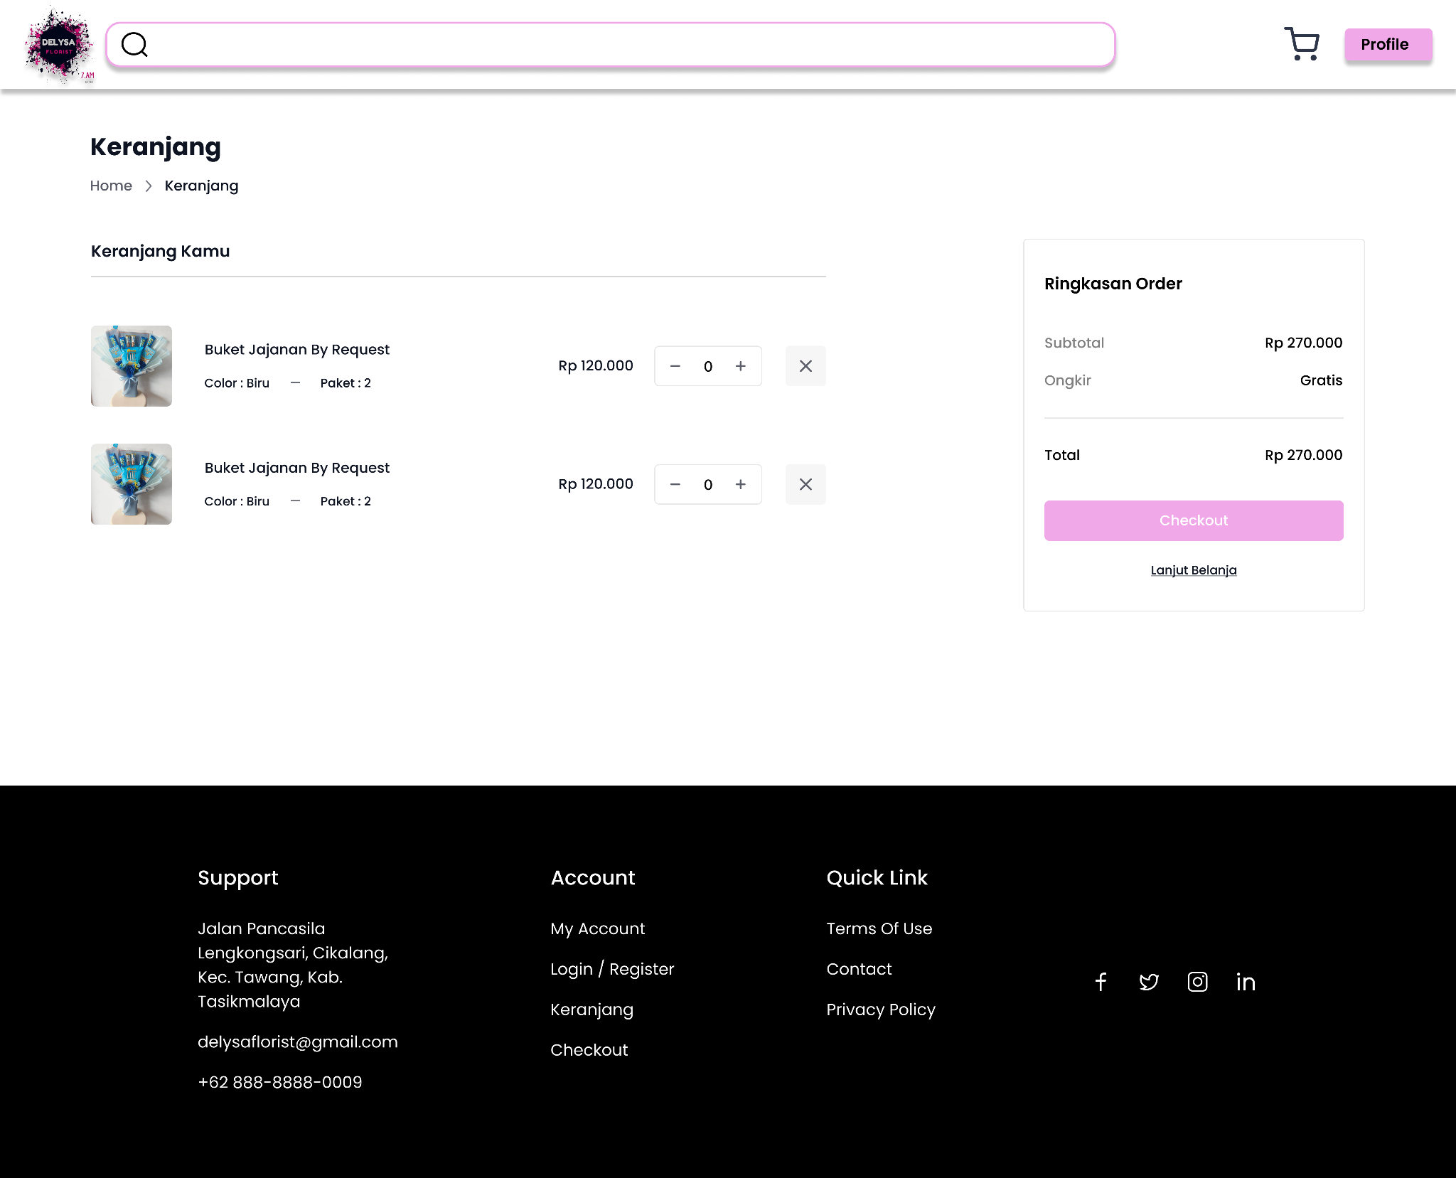
Gambar 3. 7 Mockup Keranjang

Gambar di atas merupakan mockup dari keranjang yang menampung produk yang hendak dibeli oleh customer.

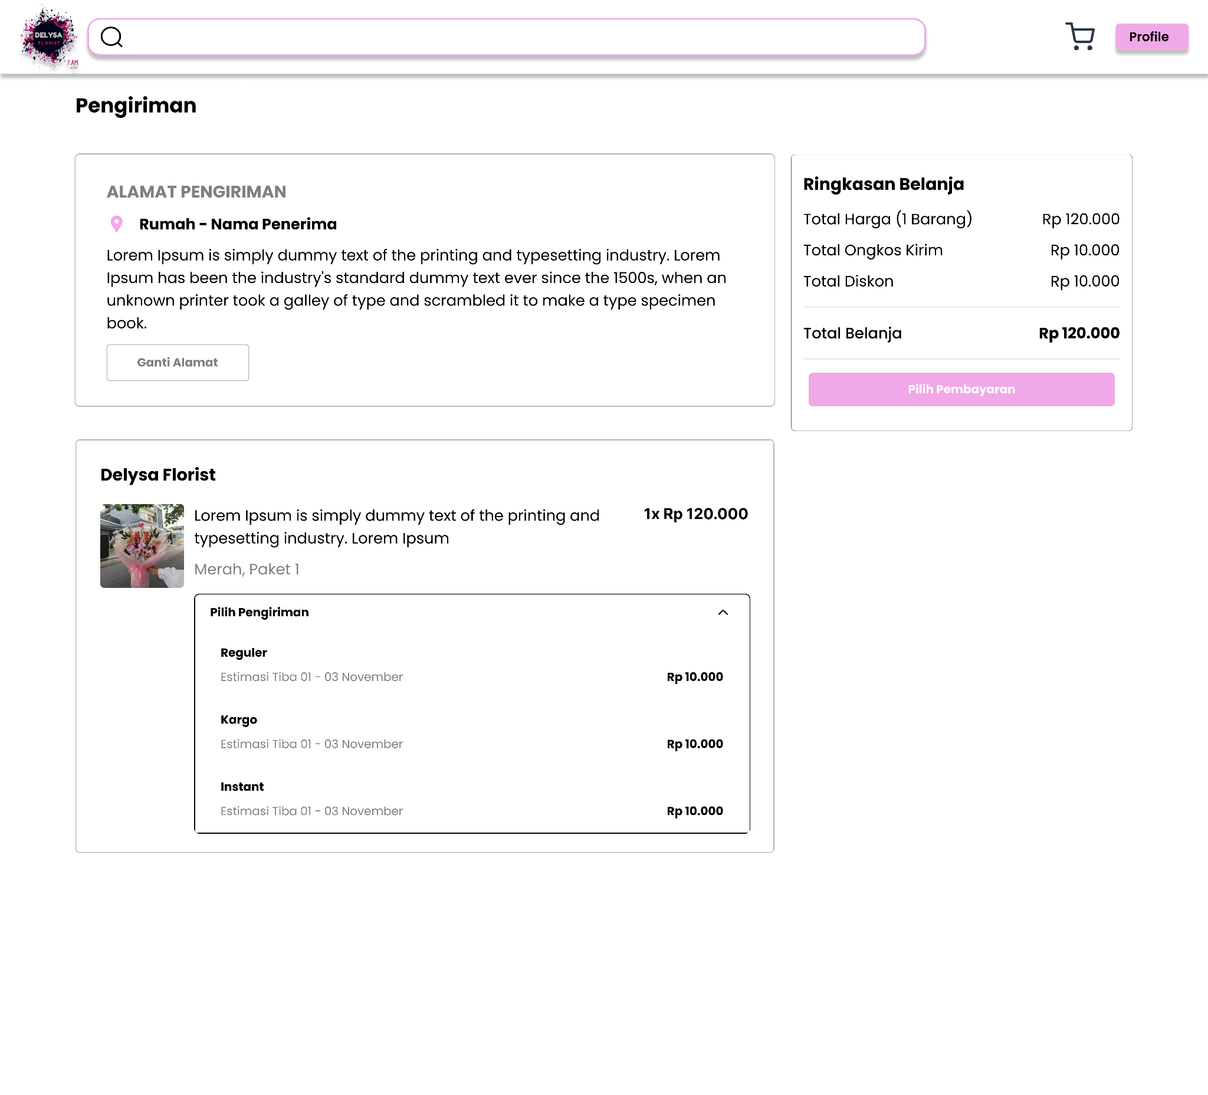
Gambar 3. 8 Mockup Checkout

Gambar diatas merupakan mockup dari Checkout yang berikan rincian produk yang akan dibeli dan alamat dari penerima.
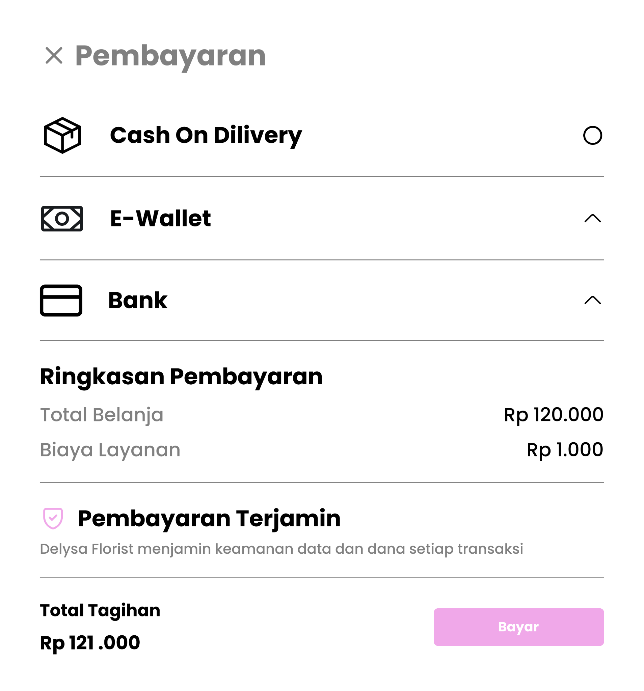
Gambar 3. 9 Mockup Pop Up Metode Pembayaran

Pada gambar diatas merupakan mockup dari pop up metode pembayaran yang akan muncul pada halaman checkout yang berikan pilihan metode pembayaran yang akan digunakan oleh customer untuk membeli produk

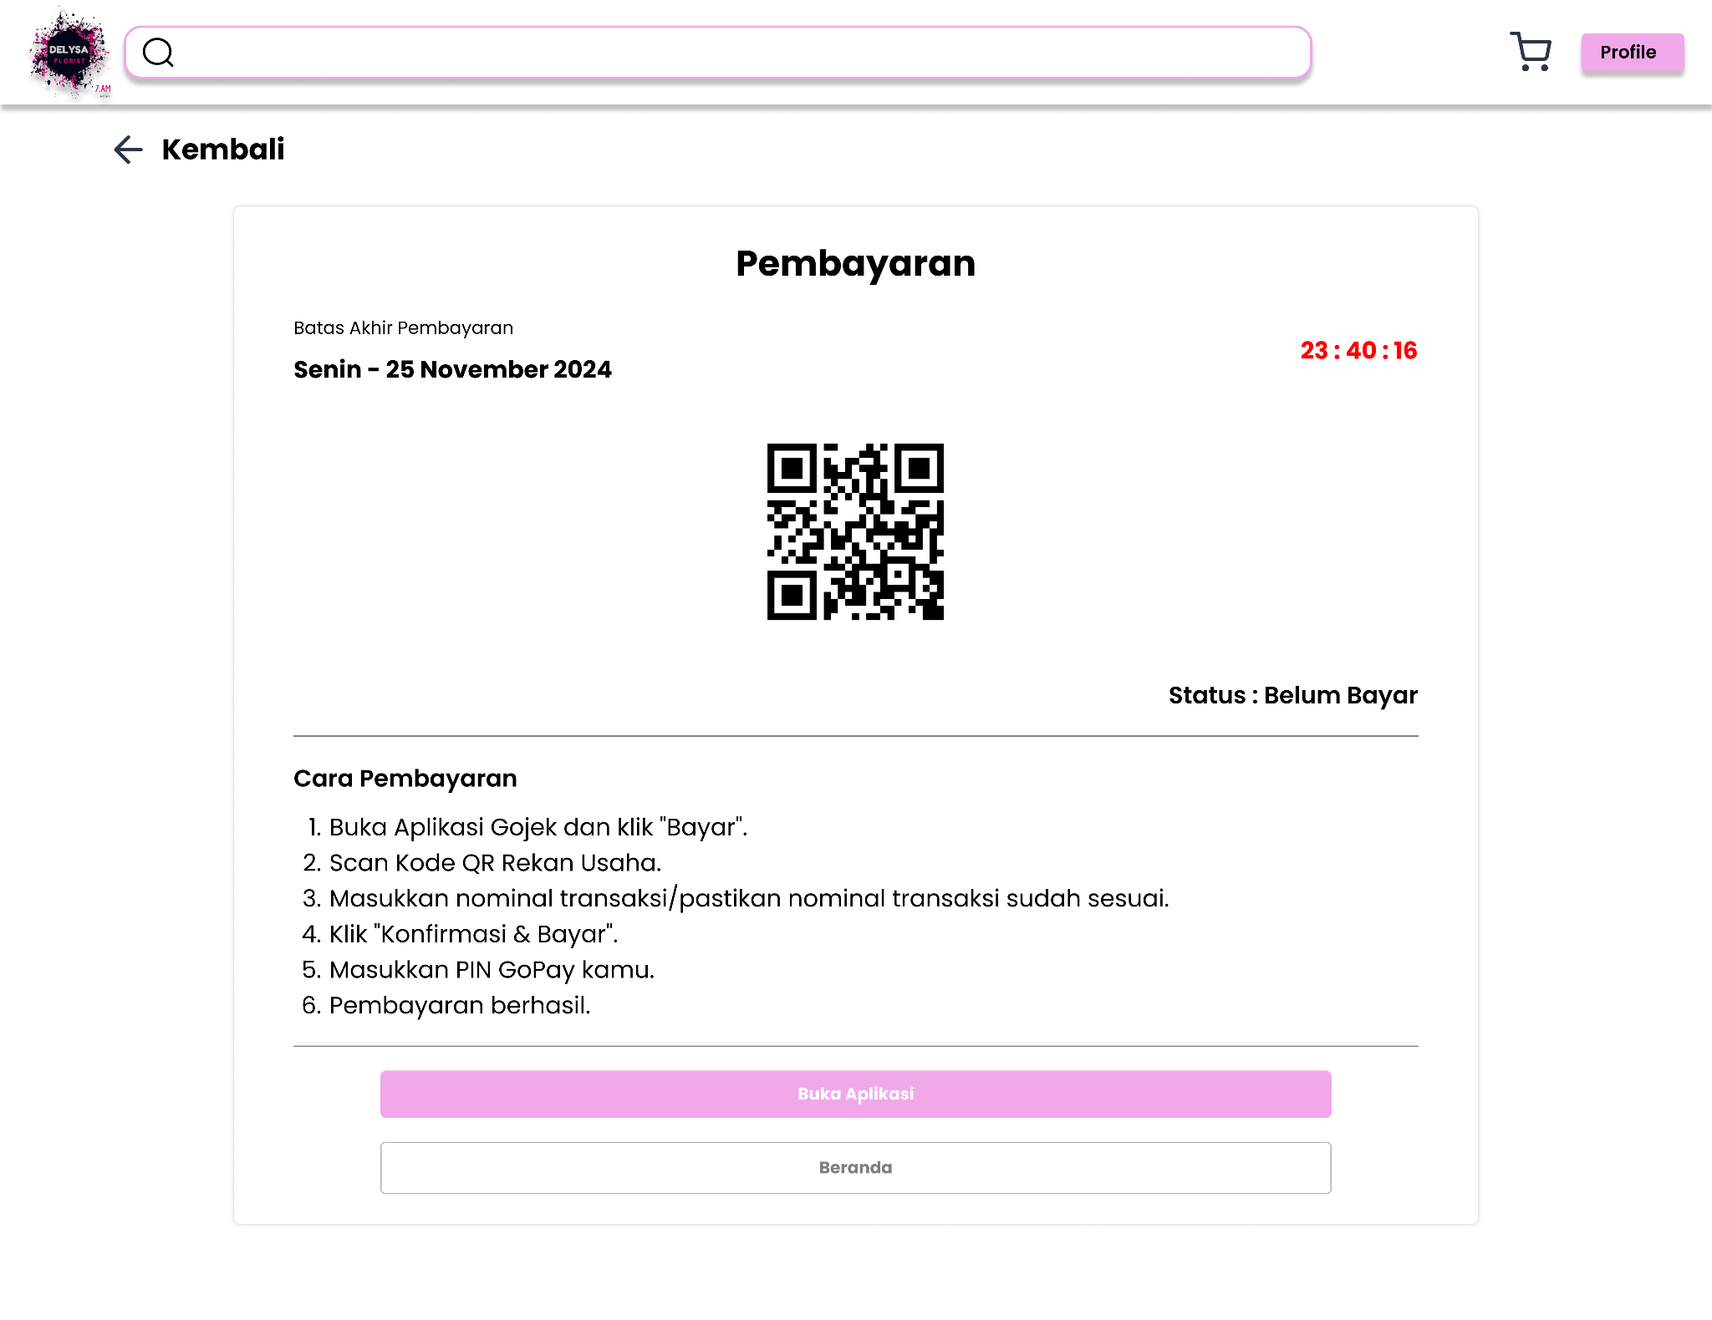
Gambar 3. 10 Mockup Pembayaran

Pada gambar diatas merupakan mockup dari pembayaran yang berisi tata cara untuk melakukan pembayaran dan alamat untuk melakukan proses pembayaran.

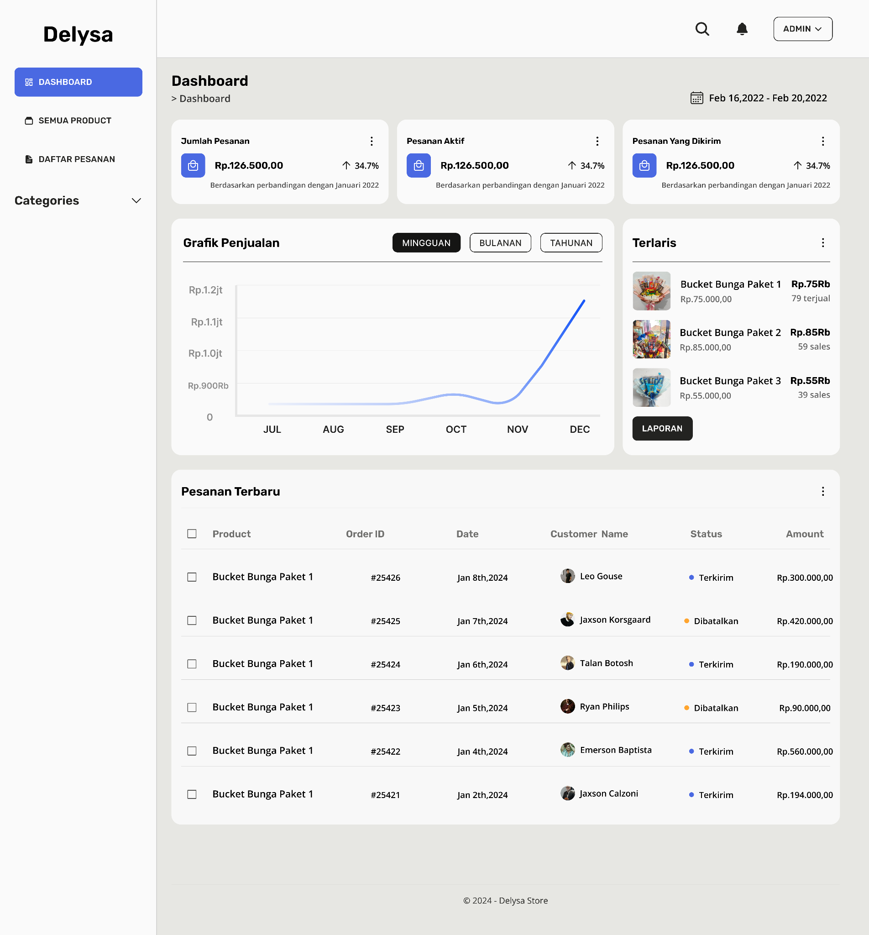
Gambar 3. 11 Mockup Dashboard Admin

Pada Gambar diatas merupakan mockup dari Dashboard Admin yang menampilkan informasi dari data yang berkaitan dengan penjualan seperti jumlah pesanan, produk yang sering dibeli grafik penjualan dan order terbaru.

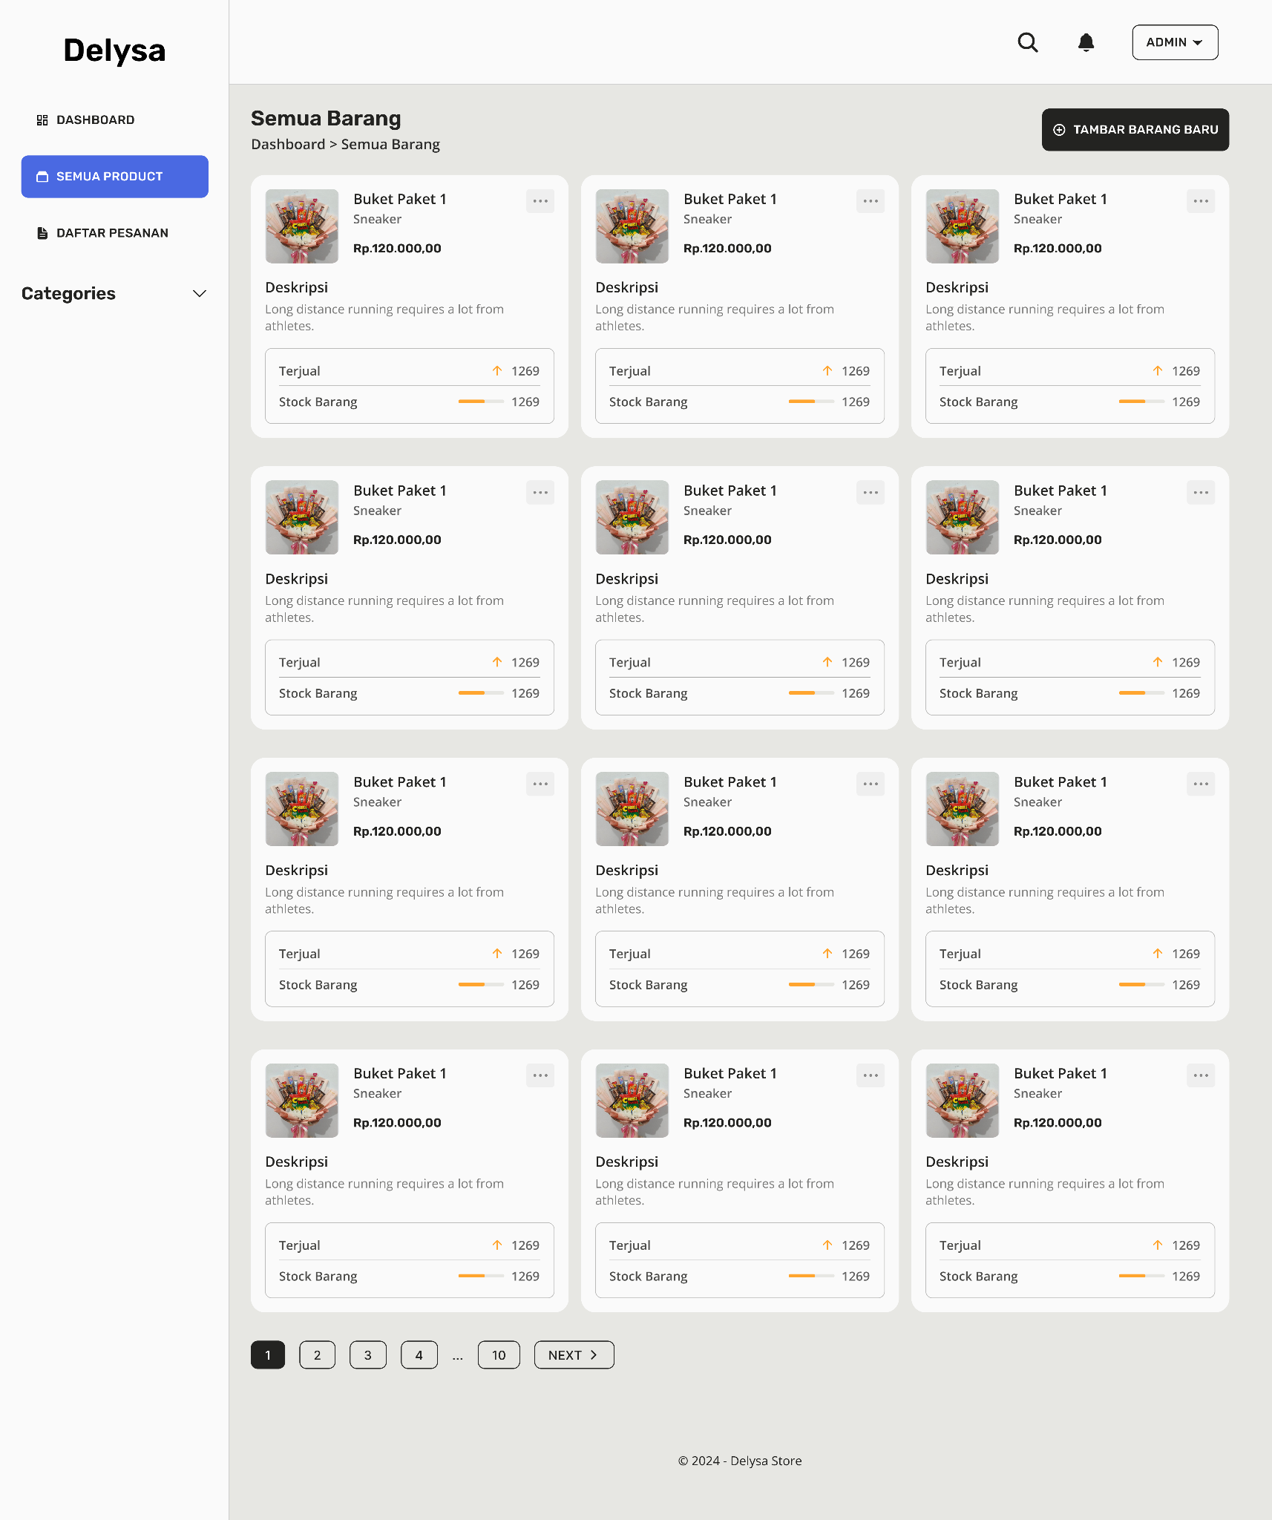
Gambar 3. 12 Mockup All Product

Pada gambar diatas merupakan mockup dari All Product yang menampilkan semua produk yang jual.

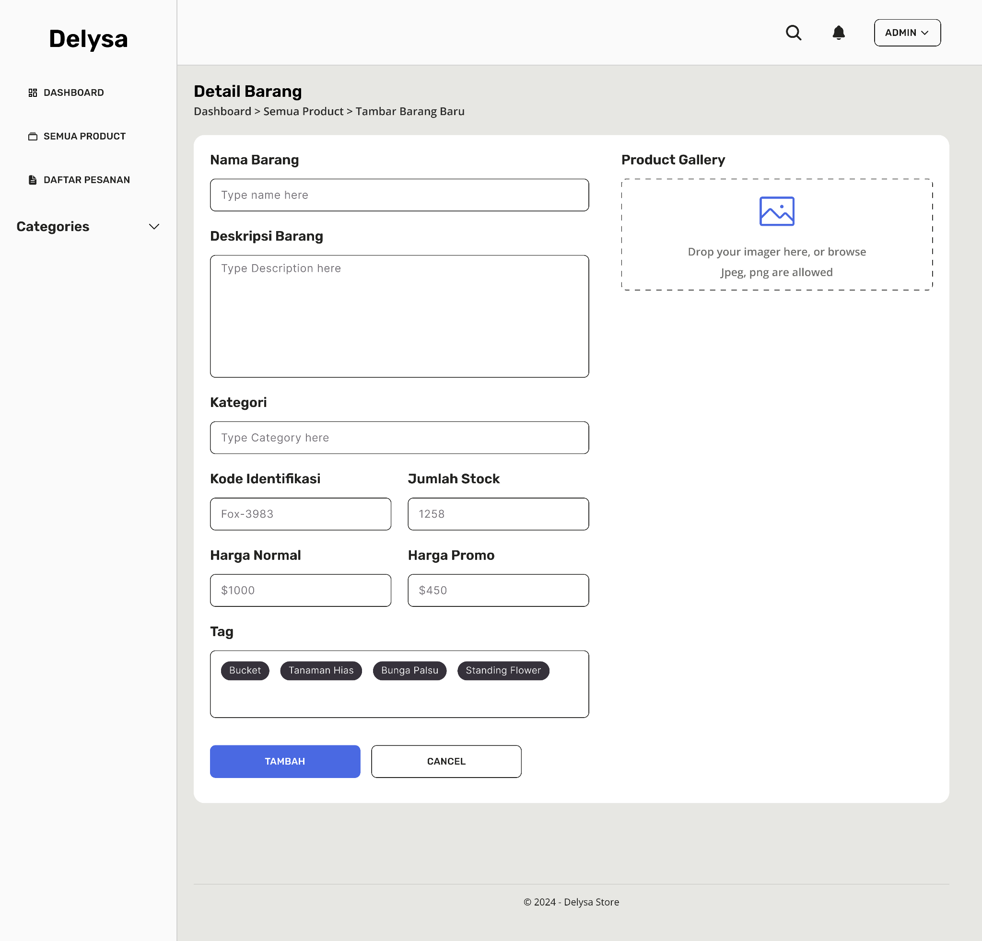
Gambar 3. 13 Mockup add product

Pada gambar diatas merupakan mockup dari add product yang dibuat untuk functionality penambahan barang.

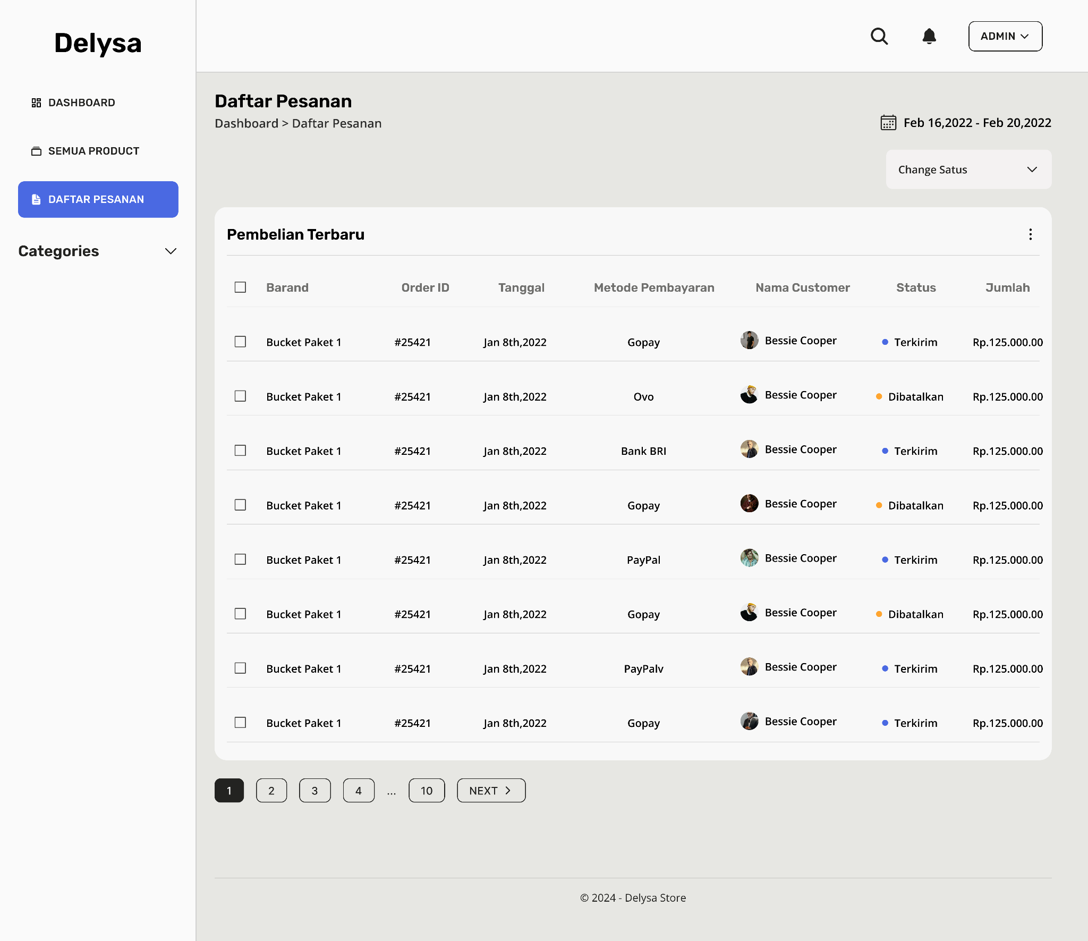
Gambar 3. 14 Mockup List Order

Pada gambar diatas merupakan mockup dari list Order yang menampilkan data keseluruhan order.

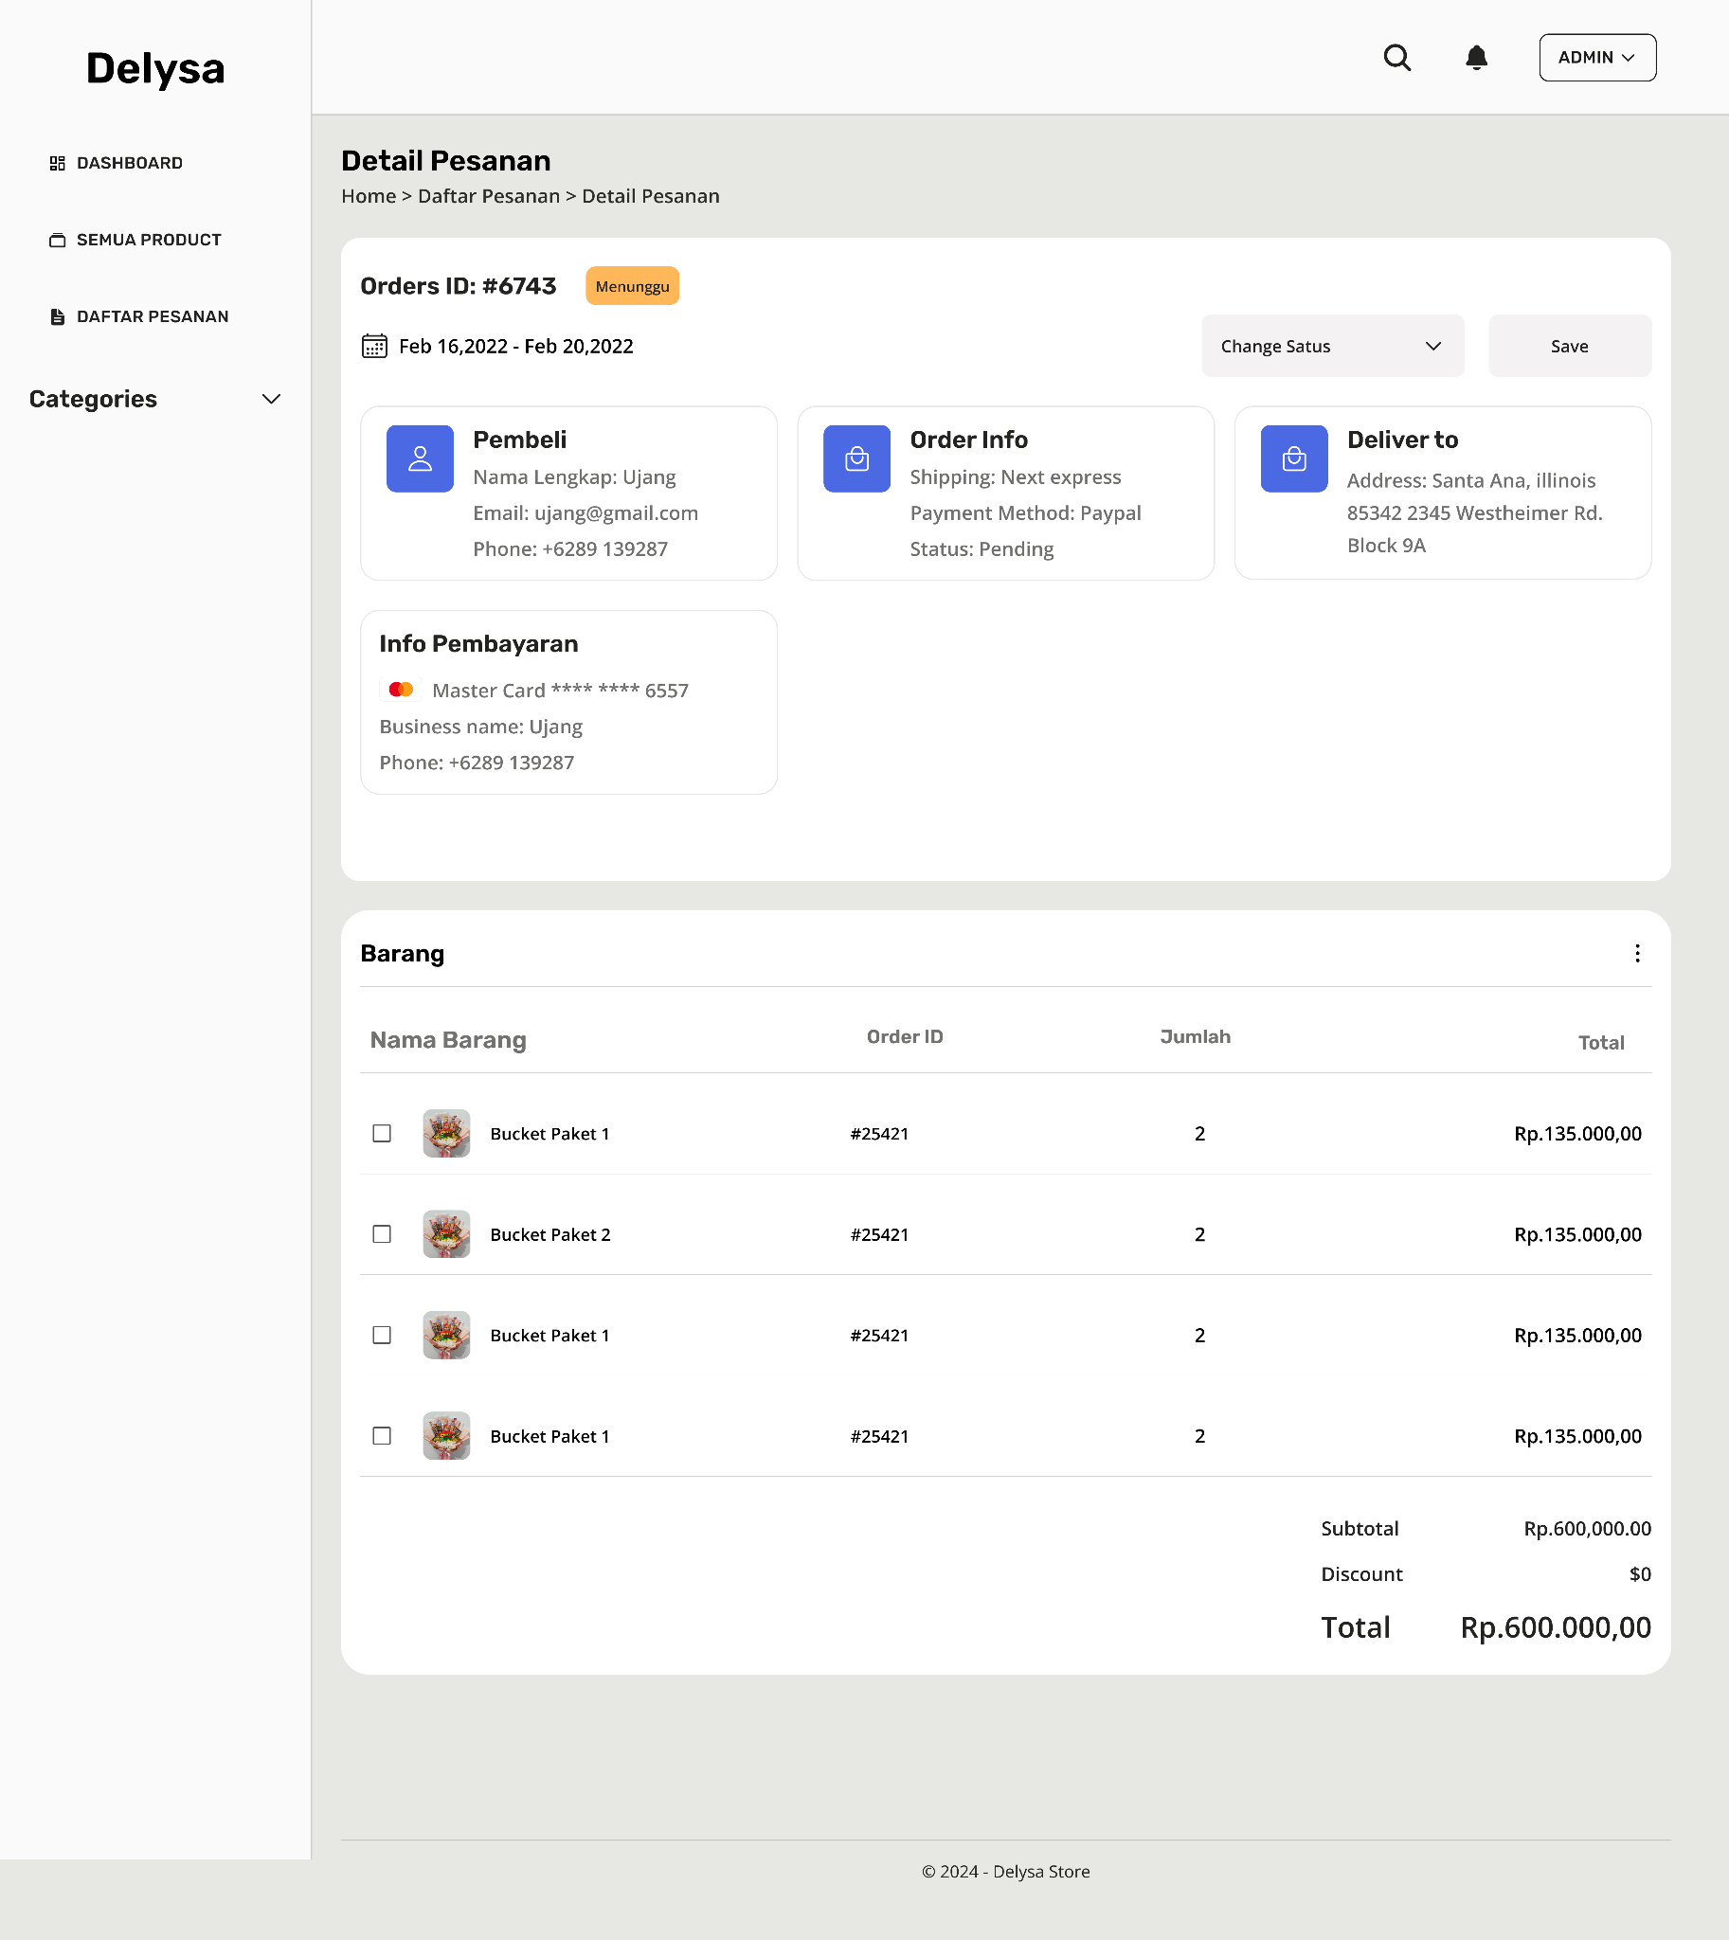
Gambar 3. 15 Mockup Detail Order

Pada gambar diatas merupakan mockup detail order yang berisikan data dari customer yang melakukan order dan barang apa saja yang di order.

Kebutuhan fungsional
Tabel 3. 2 Kebutuhan fungsional utama
Kode | Kebutuhan Fungsional | Aktor | Keterangan
FR-01 | Registrasi dan login pengguna | Pelanggan/Admin | Sistem memvalidasi kredensial dan hak akses.
FR-02 | Menampilkan dan mencari katalog | Pelanggan | Katalog dapat dicari dan difilter berdasarkan informasi produk.
FR-03 | Mengelola keranjang | Pelanggan | Pengguna menambah, mengubah kuantitas, dan menghapus item.
FR-04 | Checkout dan pembayaran | Pelanggan | Sistem mencatat alamat, ringkasan transaksi, dan status pembayaran.
FR-05 | Mengelola produk | Admin | Admin melakukan tambah, ubah, hapus, dan pembaruan produk.
FR-06 | Mengelola stok | Admin | Stok diperbarui berdasarkan perubahan persediaan dan transaksi.
FR-07 | Mengelola pesanan | Admin | Admin memperbarui status proses pesanan dan pengiriman.
FR-08 | Melihat riwayat/status pesanan | Pelanggan | Pelanggan dapat memantau pesanan yang dibuat.
FR-09 | Laporan penjualan | Admin | Sistem menyediakan ringkasan dan rekap transaksi.

Kebutuhan Nonfungsional
Tabel 3. 3 Kebutuhan nonfungsional utama
Aspek | Kebutuhan | Indikator
Usability | Antarmuka mudah dipahami dan responsif | Navigasi jelas pada desktop dan smartphone.
Performance | Respon sistem wajar pada alur utama | Halaman katalog dan proses transaksi dapat digunakan tanpa kegagalan fungsi.
Security | Akses dibatasi berdasarkan peran | Admin dan pelanggan memperoleh hak akses sesuai role.
Availability | Sistem dapat diakses pada lingkungan deployment | Aplikasi tersedia pada server/hosting yang disepakati.
Maintainability | Struktur kode dan dokumentasi terorganisasi | Dokumentasi API, database, dan panduan pengguna tersedia.

Metode Pengujian
Pengujian dilakukan untuk memastikan sistem memenuhi kebutuhan fungsional dan dapat diterima oleh pengguna. Strategi pengujian terdiri atas Black Box Testing, User Acceptance Testing (UAT), dan pengukuran usability menggunakan System Usability Scale (SUS). Black Box Testing berfokus pada masukan dan keluaran fungsi tanpa memeriksa struktur kode internal, sedangkan UAT digunakan untuk menilai penerimaan pengguna (Salim, 2024; Rahmansyah et al., 2024).

Blackbox Testing
Black Box Testing diterapkan pada fungsi utama sistem. Skenario pengujian disusun berdasarkan kebutuhan fungsional dan mencakup kondisi normal serta kondisi kesalahan yang relevan. Teknik State Transition Testing digunakan pada fungsi yang memiliki perpindahan status, khususnya status pembayaran dan pesanan, karena perilaku sistem perlu diverifikasi pada setiap perubahan keadaan (Salim, 2024).

Tabel 3. 4 Contoh skenario Black Box Testing
No | Fungsi | Skenario | Hasil yang Diharapkan | Status
1 | Login | Kredensial valid | Pengguna masuk sesuai role. | -
2 | Katalog | Pencarian nama produk | Produk yang relevan ditampilkan. | -
3 | Keranjang | Tambah dan ubah kuantitas | Keranjang dan subtotal diperbarui. | -
4 | Checkout | Data checkout lengkap | Order tercatat dengan total sesuai. | -
5 | Stok | Transaksi mengurangi stok | Jumlah stok berubah sesuai item terjual. | -
6 | Pesanan | Admin mengubah status | Status baru tampil pada pelanggan. | -
7 | Laporan | Pilih periode transaksi | Sistem menampilkan rekap penjualan. | -

User Acceptance Testing (UAT)
UAT dilakukan setelah fungsi utama memenuhi pengujian internal. Pengguna diminta mencoba alur utama sesuai skenario yang disiapkan, kemudian memberikan penilaian terhadap kesesuaian fungsi, kemudahan penggunaan, dan manfaat sistem. Persentase penerimaan dihitung dari jawaban kuesioner sesuai skala yang ditetapkan dalam instrumen. Target usulan yang digunakan pada proposal adalah sekurang-kurangnya 80% pada kategori Sangat Setuju.

System Usability Scale (SUS)
SUS digunakan sebagai instrumen tambahan untuk mengukur usability secara kuantitatif. Pengukuran dilakukan setelah pengguna menyelesaikan skenario penggunaan sistem. Skor SUS dihitung berdasarkan jawaban instrumen standar 10 pernyataan dengan skala lima tingkat, kemudian dibandingkan dengan kategori interpretasi yang digunakan dalam evaluasi. Target internal proposal diarahkan pada skor minimal 68 sebagai batas acceptable, dengan sasaran yang lebih tinggi berupa 85 untuk kategori Excellent.

Kriteria Keberhasilan Pengujian
- Minimal 90% skenario Black Box Testing berstatus lulus pada pengujian akhir.
- Tidak terdapat bug kritis yang menghambat alur katalog, checkout, pembayaran, stok, dan pemrosesan pesanan pada saat deployment.
- Persentase UAT mencapai minimal 80% pada kategori Sangat Setuju.
- Skor SUS minimal 68 (Acceptable), dengan target internal 85 (Excellent) sesuai luaran proposal.
- Temuan pengujian yang belum memenuhi kriteria dicatat, diprioritaskan, diperbaiki, dan diuji ulang sebelum tahap finalisasi.

Alur Evaluasi dan Perbaikan
Hasil pengujian dicatat dalam test case dan direkap berdasarkan status lulus atau gagal. Setiap temuan diberi tingkat prioritas berdasarkan dampaknya terhadap fungsi utama. Temuan kritis dan tinggi harus diselesaikan sebelum deployment, sedangkan temuan dengan prioritas lebih rendah dapat dimasukkan ke backlog pengembangan lanjutan apabila tidak menghambat fungsi inti. Setelah perbaikan dilakukan, pengujian regresi dilaksanakan untuk memastikan perubahan tidak menimbulkan gangguan pada fungsi yang sebelumnya telah lulus.

JADWAL DAN RENCANA PELAKSANAAN

Waktu dan Tempat Pelaksanaan
Lokasi mitra sasaran berada di Jalan Pancasila Lengkongsari, Cikalang, Kec. Tawang, Kab. Tasikmalaya. Peta lokasi mitra sasaran dapat dilihat pada gambar 3, diperlihatkan juga jarak lokasi mitra sasaran dengan Perguruan Tinggi Universitas Siliwangi Kampus 2 yaitu 10,2 km. Bila ditempuh dengan kendaraan bermotor akan memakan waktu ±19 menit, dan untuk kendaraan bermobil akan memakan waktu ±21 menit.

Tahapan dan Jadwal Kegiatan
Tabel 4. 1 Tahapan kegiatan
Tahapan Kegiatan | 1 | 2 | 3 | 4 | 5 | 6
Analisis Permasalahan & Kebutuhan
Perancangan Solusi
Pengembangan Produk/Prototipe
Integrasi & Deployment
Pengujian, UAT & Penyempurnaan
Dokumentasi & Finalisasi
Presentasi, Demonstrasi & Diseminasi

Pembagian dan Tugas Anggota
Tabel 4. 2 Pembagian tugas
No | Nama Anggota | Jabatan/Peran | Tugas dan Tanggung Jawab
1 | Latief Naufal Andryanto | Ketua Tim / Project Manager & System Analyst | Mengkoordinasikan seluruh kegiatan proyek; menyusun perencanaan, WBS, timeline, dan pembagian tugas; melakukan analisis permasalahan dan kebutuhan pengguna; mengkoordinasikan komunikasi dengan mitra; mengawasi perkembangan proyek dan manajemen risiko; mengintegrasikan hasil pekerjaan anggota; memastikan kesesuaian sistem dengan kebutuhan Delysa Florist; serta memimpin presentasi dan demonstrasi proyek.
2 | Muhammad Zaki Fadilla | Backend Developer / Database Engineer | Merancang dan mengembangkan backend sistem; merancang struktur dan relasi basis data; mengembangkan API dan logika bisnis; mengimplementasikan modul pengelolaan produk, stok, pesanan, transaksi, dan pengguna; melakukan integrasi basis data dengan sistem; serta membantu proses deployment dan optimasi sistem.
3 | Muhamad Raihan Nurhidayat | Frontend Developer / UI/UX Designer | Merancang antarmuka dan pengalaman pengguna; membuat wireframe dan desain UI/UX; mengembangkan halaman e-commerce untuk pelanggan dan dashboard pengelola; mengimplementasikan katalog produk, keranjang, pemesanan, dan tampilan informasi pesanan; memastikan responsivitas dan usability antarmuka; serta melakukan penyempurnaan tampilan berdasarkan hasil evaluasi pengguna.
4 | Muhammad Ikhsan Fauzi | QA / Testing & Documentation | Menyusun test plan dan test case; melakukan pengujian fungsional menggunakan Black Box Testing; membantu pelaksanaan User Acceptance Testing (UAT); mencatat dan mengelola bug/issue; mengevaluasi hasil pengujian dan memastikan perbaikan dilakukan; menyusun dokumentasi teknis, manual pengguna, serta membantu penyusunan laporan akhir dan materi diseminasi.

Luaran yang Ditargetkan
Luaran yang ditargetkan dirumuskan agar selaras dengan rumusan masalah dan tujuan pada BAB 1, serta tahapan dan metode pengujian pada BAB 3. Luaran dibedakan menjadi luaran utama (produk), luaran dokumentasi, dan luaran diseminasi.
Tabel 4. 3 Luaran yang ditargetkan
No | Luaran | Indikator Capaian | Keterangan
1 | Sistem e-commerce berbasis web terintegrasi untuk Delysa Florist | Sistem dapat diakses melalui browser, memuat fitur katalog terorganisir, keranjang belanja, pengelolaan pesanan dan pembayaran yang terdokumentasi, manajemen stok real-time, serta pelaporan penjualan | Produk utama yang menjawab Rumusan Masalah 1 dan Tujuan 1; terdiri atas antarmuka pelanggan dan dasbor admin
2 | Dokumen perancangan sistem | Tersedia Use Case Diagram, Activity Diagram, Class Diagram, Entity Relationship Diagram (ERD), dan skema basis data MySQL | Luaran dokumentasi perancangan sebagai dasar implementasi dan pemeliharaan
3 | Rekap hasil pengujian fungsional (Black Box Testing) | Daftar skenario uji dengan status lulus/gagal, minimal 90% skenario lulus pada pengujian akhir | Bukti kelayakan fungsional yang menjawab Rumusan Masalah 2 dan Tujuan 2
4 | Laporan penerimaan pengguna (UAT dan SUS) | Persentase UAT minimal 80% (kategori Sangat Setuju) dan skor SUS minimal 68 (Acceptable) dengan target 85 (Excellent) | Bukti penerimaan pengguna sebagai dasar penilaian sistem layak digunakan
5 | Panduan pengguna (User Manual) | Dokumen panduan terpisah untuk admin/pemilik dan pelanggan, memuat langkah penggunaan katalog, pemesanan, pengelolaan stok, dan pelaporan | Memudahkan operasional dan pemeliharaan sistem oleh mitra
6 | Laporan akhir Capstone | Laporan lengkap sesuai format akademik beserta lampiran hasil observasi, wawancara, dan kuesioner | Luaran akademik wajib

DAFTAR PUSTAKA
Albalkhi, A. N., & Komalasari, R. (2024). SisInfo Sistem Informasi Penjualan ( E-Commerce ) UMKM DANISA Collection SisInfo. 6(1), 34–43.
Citra, O., Rachmawati, R., Wardani, D. K., Fatihia, W. M., Fariza, A., & Rante, H. (2026). JURNAL RESTI Implementing Agile Scrum Methodology in The Development of. 5(158), 41–50.
Jtik, J., Teknologi, J., Rahman, A., Triayudi, A., & Mardiani, E. (2023). Pengembangan E-Restaurant menggunakan Metode Scrum untuk Meningkatkan Kualitas Pelayanan. 7(2).
Maulidah, H. (2024). The Design of A Web-Based Inventory Information System for Msmes. 03(06), 1016–1024. https://doi.org/10.58806/ijirme.2024.v3i6n13
N, A., R, A., & D, V. (2026). Pembuatan Sistem Informasi Pemesanan Toko Bunga Dan Buket (Florist) Berbasis Website. 4(1), 36–53.
Nur, M., & Fathoni, K. (2025). Pengembangan Sistem Informasi Persediaan Barang Menggunakan Model Waterfall untuk Meningkatkan Efisiensi Pengelolaan Stok. 1863–1874. https://doi.org/10.33364/algoritma/v.22-2.2533
Nurlies, M., Budiyantara, A., & Lewenusa, I. (n.d.). Penerapan Metode Agile Scrum Pada Pembuatan Website Penjualan Sembako Toko Erwin.
Pungki, D., Aziz, A., Santoso, H., Informatika, T., Malang, K., & Timur, J. (2024). OPTIMASI DELIVERY PRODUK MENGGUNAKAN AGILE SCRUM PADA PENGEMBANGAN APLIKASI MONITORING MBKM UNIKAMA. 8(6), 11650–11656.
Rahmansyah, M. A., Dwanoko, Y. S., & Agustina, R. (2024). PEMESANAN FLORIST HARI MELATI BANGIL BERBASIS WEB. 25–33.
Salim, A. (2024). Implementasi Black Box Testing pada Website E-commerce Shopee menggunakan State Transition Testing. 13(2), 161–170.
T, A., H, S. L., & Z, A. (2022). DETERMINAN ADOPSI E-COMMERCE DAN PENGARUHNYA TERHADAP KINERJA UMKM (STUDI KASUS PADA UMKM FASHION DI PEKANBARU). 6(2), 153–170.
Utami, C. C., Desanti, R. I., & Hatim, F. A. (2023). The Development of Web-based Sales and Inventory System for a Stationary Store. 14(2).
Warsono, Vikaliana, R., & Irwansyah. (2023). Pengendalian Persediaan Barang-Barang Penunjang Kerja dengan Metode Economic Order Quantity pada PT . Tiki Jalur Nugraha Ekakurir Jakarta. 02, 141–150. https://doi.org/10.52330/jtm.v21i2.122
Yuniarti, E., & Wahyuningsih, E. (2025). Pengembangan Sistem E-Commerce Berbasis Website Dengan Metode Waterfall Pada Toko Berkah Collection. 5(2).

LAMPIRAN

